KARYA TULIS ILMIAH

Gambaran Sanitasi Kolam dan Kadar Sisa Khlor di Kolam Renang Swarga Bara Kota Sangatta

KARYA TULIS ILMIAH

Diajukan Sebagai Salah Satu Syarat Untuk Memperoleh Predikat
Ahli Madya Sanitasi dan Kesehatan Lingkungan



Oleh :
Muhammad Taufikkurahman
17111024170056

PROGRAM STUDI D-III KESEHATAN LINGKUNGAN FAKULTAS KESEHATAN DAN FARMASI
UNIVERSITAS MUHAMMADIYAH
KALIMANTAN TIMUR
TAHUN 2019

@2019
Hak Cipta Pada Penulis

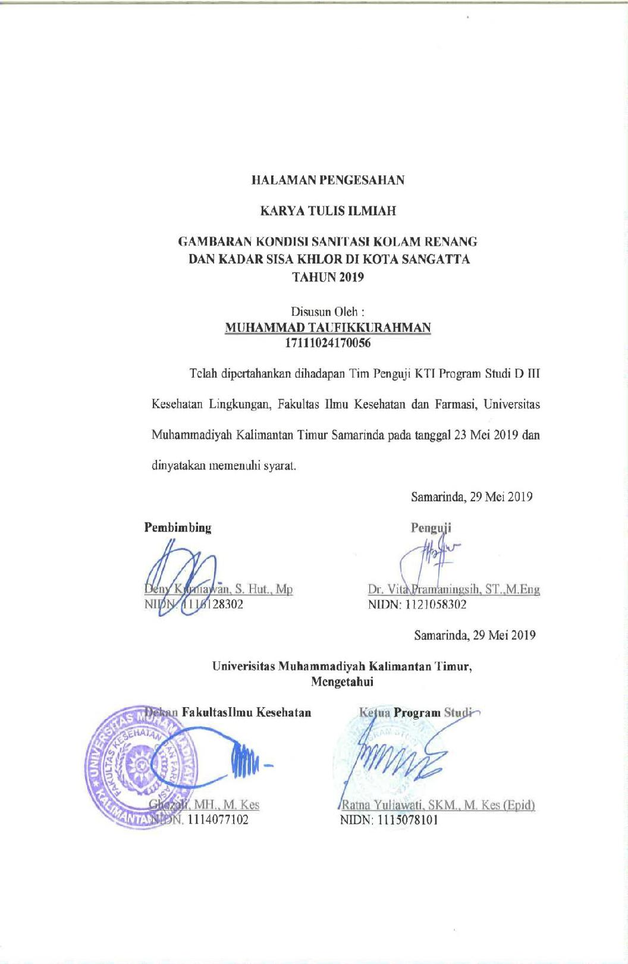

HALAMAN PERSEMBAHAN

BISMILLAHIRRAHMANIRRAHIM

Saya persembahkan Karya Tulis Ilmiah ini kepada orang tua yang sudah memberikan semangat, doa dan segalanya termasuk materi hingga saya mendapat gelar Ahli Madya dan juga buat saudara dan keluarga besar yang sudah banyak membantu. Semoga Allah SWT memberikan umur panjang kepada hamba untuk membalas dan dapat membehagiakan mereka.

Terimakasih juga buat teman seangkatan. Juga tidak lupa kepada bapak dan ibu pembimbing yang selama ini sudah banyak membantu dan membimbing dengan sabar dalam menyelesaikan Karya Tulis Ilmiah ini.

”Barang siapa yang menapaki suatu jalan dalam rangka mencari ilmu maka Allah akan memudahkan jalan ke surga”
(H. R. Ibnu Majah dan Abu Dawud)


KATA PENGANTAR

Assalamu’alaikum wr. wb
Puji dan syukur Saya panjatkan kehadirat Allah SWT, karena berkat dan rahmat serta hidayah-Nya Saya dapat menyelesaikan Karya Tulis Ilmiah yang merupakan rangkaian program belajar tahap akhir di Program Studi DIII Kesehatan Lingkungan Fakultas Ilmu Kesehatan Universitas Muhammadiyah Kalimantan Timur. Penelitian ini berjudul “Efektivitas Instalasi Pengolahan Air Limbah Dalam Menurunkan Kadar Fosfat dan Nitrit di RSUD DR. Kanujoso Djatiwibowo Balikpapan”.
Saya ingin mengucapkan terima kasih banyak kepada semua pihak yang sudah membimbing, mendukung, membantu dan memotivasi saya dalam pembuatan Karya Tulis Ilmiah. Oleh karena itu, tidak ada rangkaian dan untaian kata indah yang dapat saya sampaikan selain terima kasih sedalam-dalamnya yang ditujukan kepada:
- Bapak Ghozali, MH., M. Kes selaku Dekan Fakultas Ilmu Kesehatan Universitas Muhammadiyah Kalimantan Timur.
- Ibu Ratna Yuliawati, SKM., M. Kes (Epid) selaku Ketua Progam Studi DIII Kesehatan Lingkungan Universitas Muhammadiyah Kalimantan Timur.
- Bapak Deny Kurniawan, S. Hut., MP selaku Dosen Pembimbing yang telah meluangkan waktu untuk membimbing dan memotivasi saya dalam penyusunan Karya Tulis Ilmiah ini.
- Ibu Dr. Vita Pramaningsih, ST.,M.Eng selaku Dosen Penguji yang telah meluangkan waktu untuk membimbing saya dalam penyusunan Karya Tulis Ilmiah ini.
- Kedua Orangtua Saya yang tidak henti mendo’akan saya, kasih sayang yang tak pernah usai, memberikan cinta yang indah untuk saya, selalu menyemangati saya dan selalu bersabar untuk saya. Tidak bisa saya ungkapkan dengan kata indah, selain berdo’a kembali yang terbaik untuk kalian.
- Serta teman-teman DIII Kesehatan Lingkungan Angkatan 2016 yang selalu saling menyemangati, membantu dan memotivasi satu sama lain agar kelak akan lulus bersama. Amin
Mungkin hanya ini yang dapat saya ungkapkan, semoga Allah SWT memberikan balasan yang baik bagi semua pihak yang sudah mendukung saya dalam pembuatan Karya Tulis Ilmiah ini. Penulis menyadari bahwa masih banyak kekurangan dalam penulisan ini. Oleh karena itu, kritik dan saran sangat diharapkan agar lebih baik selanjutnya. Akhir kata, kurang lebihnya penulisan ini saya mohon maaf yang sebesar-besarnya.
Wassalamu’alaikum wr. wb
Samarinda, Mei 2019
Penyusun
PROGRAM STUDI DII KESEHATAN LINGKUNGAN
FAKULTAS ILMU KESEHATAN
UNIVERSITAS MUHAMMADIYAH KALIMANTAN TIMUR
TAHUN 2019
INTI SARI
Karya Tulis
Muhammad Taufikkurahman
Gambaran Sanitasi Kolam Renang dan Kadar Sisa Khlor di Kolam Renang Swarga Bara Kota Sangatta.
Kondisi sanitasi lingkungan dan kadar sisa khlor adalah aspek penting yang harus dijaga kebersihannya agar para pengunjug atau pengguna kolam renang dapat terhindar dari gangguan kesehatan danpenularan penyakit.
Jenis penelitian yang digunakan adalah penelitian observational dan penelitian kuantitatif. Penelitian yang dilakukan adalah observasi/ wawancara dengan menggunakan lembar observasi sanitasi kolam renang dan melakukan pengukuran kadar sisa khlor.
Hasil penelitian sanitasi kolam renang telh memenuhi syarat ketentuan yang berlaku dan hasil penelitian kadar sisa khlor pada masing-masing kolam renang tidak memenuhi syarat karena melebihi batas ketentuan yang berlaku.

Kata Kunci : Sanitasi Kolam Renang, Sisa Khlor
Kepuatakaan : 14 (1990-2017)

ENVIRONMENTAL HEALTH PROGRAM DII
FACULTY OF HEALTH SCIENCES
MUHAMMADIYAH UNIVERSITY OF EAST KALIMANTAN
YEAR 2019
ABSTRACT
Paper

Muhammad Taufikkurahman
Description of the Conditions of the Swimming Pool Sanitation and Residual Chlorine Content in the Sangatta City Swamp Pool.
Environmental sanitation conditions and pool water quality are important aspects that must be managed to prevent the spread of seeds of disiasesand health problems in the pool environment. This study aims to determine the condition of swimming pool environmental sanitation and residual chlorine contentin very high powered swimming pools.
The type of research used is observational research and quantitative research. The research conducted is an observation/interview using a swimming pool sanitation observation sheet and measuring the remaining levels of the khlor.
The results of the sanitation study in each pool studied were qualified. The remaining levels of chlorinated in each research site is not qualified according to Permenkes No. 32 year 2017 because it has an average value of the remaining chlorinated > 1.5 mg/L.

Keywords: swimming pool sanitation, time Khlor
Libraries: 14 (1990 – 2017)

DAFTAR ISI

HALAMAN JUDUL i
HALAMAN HAK CIPTA ii
HALAMAN PENGESAHAN iii
HALAMAN PERSEMBAHAN iv
KATA PENGANTAR v
INTISARI vi
ABSTRAK vii
DAFTAR ISI viii
DAFTAR TABEL ix
DAFTAR LAMPIRAN x
BAB I PENDAHULUAN
  - Latar Belakang 1
  - Rumusan Masalah 2
  - Ruang Lingkup 2
  - Tujuan Penelitian 2
  - Manfaat Penelitian 3
BAB II TINJAUAN PUSTAKA
  - Pengertian Sanitasi Tempat-Tempat Umum 4
  - Sanitasi Kolam Renang 4
  - Definisi Kolam Renang 11
  - Prinsip-Prinsip Kolam Renang 11
  - Pembagian Kolam Renang 12
  - Persyratan Air Kolam Renang 14
  - Kerangka Teori 19
  - Kerangka Konsep 20

BAB III METODELOGI PENELITIAN
- Desain Penelitian 21
- Objek Penelitian 21
- Tempat dan Waktu Penelitian 21
- Variabel Penelitian 21
- Definisi Operasional 22
- Metode Pengambilan Data 22
- Pengolahan Dan Analisis Data 23
- Prosedur Kerja 23
BAB IV HASIL PENELITIAN
- Gambaran Umum Lokasi Penelitian 25
- Hasil Penelitian 25
BAB V PEMBAHASAN
- Sanitasi Kolam Renang 30
- Kadar Sisa Khlor di Kolam Renang 38
BAB VI PENUTUP
- Kesimpulan 40
- Saran 40
DAFTAR PUSTAKA
LAMPIRAN

DAFTAR TABEL

Tabel 2.1 Parameter Kualitas Air Kolam Renang 15
Tabel 3.1 Definisi Operasioanl 22
Tabel 4.1Hasil Penilaian Kondisi Sanitasi Kolam Renang 25
Tabel 4.2 Hasil Penilaian Tentang Tata Bangunan 26
Tabel 4.3 Hasil Penilaian Tentang Kontruksi Bangunan 26
Tabel 4.4 Hasil Penilaian Tentang Bangunan dan Fasilitas Sanitasi 27
Tabel 4.5 Hasil Penilaian Akhir Tentang Sanitasi Kolam Renang…………….27
Tabel 4.6 Hasil Pengukuran Kadar Sisa Khlor Kedalaman 1,5 Meter………..28
Tabel 4.7 Hasil Pengukuran Kadar Sisa Khlor Kedalaman 2 Meter…………..29

DAFTAR LAMPIRAN

Lampiran 1. Proses Pengambilan Sampel
Lampiran 2. Labeling Sampel
Lampiran 3. Surat Penelitian
Lampiran 4. Surat Tanda Uji
Lampiran 5. Dokumentasi
Lampiran 6. Surat Keterangan

BAB 1
PENDAHULUAN

- Latar Belakang
Kolam renang merupakan tempat umum yang ramai dikunjungi masyarakat dapat berpotensi menjadi sarana penyebaran bibit penyakit maupun gangguan kesehatan akibat kondisi sanitasi kolam renang yang buruk dan kualitas air yang tercemar. Kegiatan berenang sering kali menimbulkan pengaruh kurang baik bagi kesehatan dan keamanan para perenang. Hal ini dapat terjadi karena keadaan kolam renang yang tidak memnuhi persyaratan kesehatan baik dari segi kualitas maupun kuantitasnya. Kolam renang perlu mendapatakan perhatian khusus terutama kualitass airnya agar para perenang terhindar dari penularan penyakit dan kecelakaan (Harariet, 2017).
Kondisi sanitasi lingkungan dan kualitas air kolam renang merupakan aspek penting yang harus dikelola untuk mencegah penyebaran bibit penyakit dan gangguan kesehatan di lingkungan kolam renang. Sisa klor (CI₂) dalam air kolam renang diperlukan untuk membunuh mikroorganisme pathogen, namun jika kadarnya berlebihan dapat menimbulkan gangguan kesehatan bagi perenang (Rozanto, 2015).
Berdasarkan penelitian Cita tahun 2013 tentang Kualitas Air dan Keluhan Kesehatan Pengguna Kolam Renang didapatkan hasil pemeriksaan kualitas air pada kolam renang Tirta Krida dan Gor Sendang Delita di Sidoardjo apabiladibandingkan dengan Peraturan Mentri Kesehatan RI no. 416/Menkes/Per/IX/1990, menunjukkan bahwa tidak semua parameter air kolam renang sesuai dengan persyaratan yang ditetapkan. Penggunaan klorin yang berlebihan dapat memberikan efek yang negatif pada pengguna air kolam renang seperti iritasi mata, kulit kering, hidung terasa gatal, rambut kusam dan kasar, serta susah bernafas (Pakaya, 2013).
Berdasarkan uraian diatas, mengingat pentingnya sanitasi kolam renang dan sisa klor, maka peneliti tertarik untuk mengetahui dan melakukan penelitian tentang sanitasi kolam renang dan sisa khlor yang berada di Kota Sangatta, Kalimantan Timur.
- Rumusan Masalah
Berdasarkan latar belakang diatas maka rumusan masalah dalam penelitan ini adalah sebagai berikut :
- Bagaimana Kondisi Sanitasi Kolam Renang di Kota Sangatta Kabupaten Kutai Timur?
- Berapa Kadar Sisa Khlor yang ada di Kolam Renang Kota Sangatta Kabupaten Kutai Timur ?
- Ruang Lingkup
Ruang lingkup dalam penelitian ini adalah “Sanitasi Kolam Renang di Kota Sangatta Kabupaten Kutai Timur”?
- Tujuan Penelitian
Adapun tujuan dari penelitian ini adalah sebagai berikut :
- Untuk memberikan gambaran kondisi sanitasi Kolam Renang Swarga Bara yang berada di Kota Sangatta Kabupaten kutai Timur.
- Untuk mengetahui Kadar Sisa Khlor pada Kolam Renang Swarga Bara di Kota Sangatta Kabupaten Kutai Timur.
- Manfaat Penelitian
Adapun manfaat dari penelitian ini adalah sebagai berikut :
- Hasil penelelitian ini dapat digunakan untuk meningkatkan sistem sanitasi kolam renang di wilayah tersebut.
- Menambah wawasan dan pengetahauan tentang sistem sanitasi kolam renang sesuai peraturan yang berlaku.

BAB II
TINJAUAN PUSTAKA

- Pengertian Sanitasi Tempat-Tempat Umum
Sanitasi Tempat-Tempat Umum (STTU) merupakan usaha untuk mengawasi kegiatan yang berlangsung di tempat-tempat umum terutama yang erat hubungannya dengan timbulnya atau menularnya suatu penyakit, sehingga kerugian yang ditimbulkan oleh kegiatan tersebut dapat dicegah. Tempat-tempat umum merupakan tempat kegiatan bagi umum yang mempunyai tempat, sarana dan kegiatan tetap, diselenggarakan oleh badan pemerintah, swasta atau perorangan yang dipergunakan langsung oleh masyarakat (Adriyani, 2005).
Sanitasi dapat diartikan sebagai suatu upaya kesehatan masyarakat yang menitikbaratkan pada pengawsan terhadap faktor-faktor lingkungan yang dapat mempengaruhi derajat kesehatan manusia. Upaya sanitasi secara minimum atau sanitasi dasar dapat berupa penyediaan air bersih, pengelolaan sampah, pembuangan kotoran manusia atau jamban, dan juga pembuangan air limbah (Purnama, 2014).
- Sanitasi Kolam Renang
Kolam renang yang ideal adalah kolam renang yang senantiasa memenuhi syarat keamanan, kebersihan dan kenyamanan. Suatu kolam renang diharapkan mampu membrikan kenyamanan bagi para pengunjung namun tetap harus mengedepankan faktor kemanan, terutama untuk semua fasilitas penunjang yang berada di dalam area kolam renang. Selain itu, aspek kebersihan juga merupakan hal penting untuk diperhatikan karena berkaitan erat dengan aspek kesehatan khusunya faktor penularan penyakit. Penyakit-penyakit yang dapat ditularkan di kolam renang meliputi semua penyakit food and water borne disease, seperti penyakit mata, penyakit kulit, penyakit kuning (hepatitis), dan penyakit yang berhubungan dengan pencernaan (Rozanto, 2015).
Sanitasi kolam renang bertujuan untuk memutuskan rantai penularan penyakit kepada pengunjung / masyarakat yang disebabkan oleh lingkungan kolam renang maupun akibat kualitas air kolam renang yang kurang memenuhi syarat kesehatan, dengan demikian kulitas air kolam maupun faktor yang penting yang perlu diawasi baik secara fisik, kimia, maupun mikrobiologi (Fidiawati, 2011).
Menurut Peraturan Menteri Kesehatan RI No. 061 Tahun 1991, suatu kolam renang harus memenuhi persyaratan kesehatan lingkungan kolam renang, antara lain :
- Persyaratan Umum
- Lingkungan kolam renang harus selalu dalam keadaan bersih dan dapat mencegah kemungkinan terjadinya penularan penyakit serta tidak menjadi sarang dan perkembangbiakan vektor penular penyakit.
- Bangunan kolam renang dan semua peralatan yang digunakan harus memenuhi persyaratan kesehatan serta dapat mencegah terjadinya kecelakaan.
- Persyaratan Tata Bangunan
Setaiap bangunan di lingkunan kolam renang harus tertata sesuai fungsinya dan harus memenuhi persyaratan kesehatan sehingga tidak menyebabkan pencemaran terhadap air kolam renang.
- Persyaratan Konstruksi Bangunan
- Lantai
- Lantai kolam renang harus kuat, kedap air, memiliki permukiman yang rata, tidak licin, dan mudah dibersihkan.
- Lantai kolam renang yang selalu kontak dengan air harus memiliki kemiringan yang cukup (2-3) ke arah saluran pembuangan air limbah.
- Dinding kolam renang
- Permukaan dinding harus mudah dibersihkan.
- Permukaan dinding yang selalu kontak dengan air harus terbuat dari bahan yang kuat dan kedap air.
- Ventilasi
Sistem ventilasi harus dapat menjamin peredaran udara di dalam ruang dengan baik.
- Sistem pencahayaan
- Tersedia sarana pencahayaan dengan instensitas yang sesuai.
- Untuk kolam renang yang digunakan saat malam hari harus dilengkapi dengan lampu berkapasitas 12 volt.

- Atap
Atap tidak boleh bocor agar tidak memungkinkan terjadinya genangan air.
- Langit-langit
Langit-langit harus memiliki ketinggian minimal 2,5 meter dari lantai dan mudah dibersihkan.
- Pintu
Pintu harus dapat mencegah masuknya vector penyakit seperti serangga, tikus, dan binatang penganggu lain.
- Persyaratan kelengkapan kolam renang
Kolam renang harus memiliki fasilitas kelengkapan diantaranya : bak cuci kaki, kamar dan pancuran bilas, kamar ganti dan penitipan barang, kamar P3K, fasilitas sanitasi (bak sampah, jamban dan peturasan, serta tempat cuci tangan) dan gudang bahan-bahan kimia diperlengkapan lain.
- Persyaratan bangunan dan fasilitas sanitasi
- Area kolam renang
- Harus ada pemisah yang jelas antara area kolam renang dengan area lainnya.
- Kolam harus selalu terisi air dengan penuh.
- Jumlah maksimum perenang adalah sebanding dengan luas permukaan kolam dibagi 3 m²
- Lantai dan dinding kolam harus kuat, kedap air, rata, berwarna terang, dan mudah dibersihkan. Sudut dinding dan dasar kolam harus melengkung.
- Saluran air yang masuk ke kolam renang harus terjamin tidak terjadi kontak antara air bersih yang masuk dengan air kotor. Lubang pembuanagan air kotor harus berada di dasar kolam renang yang paling rendah dan berseberangan dengan lubang masuknya air.
- Lubang saluran pembuangan air kolam dilengkapi dengan ruji dan tidak membahayakan perenang.
- Kolam berkedalaman < 1,5 meter, kemiringan lantai tidak > 10 %. Pada kedalaman > 1,5 meter kemiringan lantai kolam tidak > 30 %.
- Dinding kolam renang harus rata dan vertikal, jika terdapat injakan maka pegangan dan tangga tidak boleh ada penonjolan, terbuat dari bahan berbentuk bulat dan tahan karat.
- Kolam harus dilengkapi dengan saluran peluap di kedua belah sisinya.
- Lantai tepi kolam harus kedap air dan memiliki lebar minimal 1 meter, tidak licin, dan permukaannya miring keluar kolam.
- Pada setiap kolam harus ada tanda yang menunjukkan kedalaman kolam dan tanda pemisah untuk orang yang dapat berenang dan tidak dapat berenang.
- Apabila ada papan loncat dan papan luncur, harus memenuhi ketentuan teknis untuk mencegah kecelakaan.
- Bak cuci kaki
- Harus terdapat bak cuci kaki yang berukuran minimal panjang 1,5 meter, lebar 1,5 meter, dan kedalaman 20 cm dengan pengisian air yang penuh.
- Kadar sisa khlor pada air bak cuci kaki kurang lebih 2 ppm.
- Kamar dan pancuran bilas
- Minimal terdapat 1 pancuran bilas untuk 40 perenang.
- Pancuran bilas untuk pria harus terpisah dari pancuran bilas untuk wanita.
- Tempat sampah
- Memiliki tutup yang mudah dibuka/ ditutup tanpa mengotori tangan.
- Tempat sampah terbuat dari bahan yang ringan, tahan karat, kedap air, dan mempunyai permukaan yang halus pada bagian dalamnya.
- Tempat sampah harus mudah dibersihkan dan memiliki volume yang sesuai untuk menampung sampah dari tiap kegiatan.
- Tersedia tempat pengumpulan sampah sementara yang tidak terbuat dari beton permanen dan tidak menjadi tempat perindukan vector penyakit.
- Tempat pengumpul sampah sementara harus dikosongkan minimal 3 x 24 jam.
- Jamban dan peturasan
- Tersedia minimal 1 buah jamban untuk tiap 40 orang wanita dan 1 jamban untuk tiap 60 orang pria dan harus terpisah antara jamban untuk pria dan wanita.
- Tersedia 1 buah peturasan untuk tiap 60 orang pria.
- Apabila kapasitas kolam renang kurang dari jumlah pengunjung diatas, maka harus disediakan minimal 2 buah jamban dan 2 buah peturasan untuk pria dan 3 buah jamban untuk wanita.
- Jamban yang tersedia kedap air dan tidak licin, dinding berwarna terang, jamban leher angsa, memiliki ventilasi dan penerangan cukup, tersedia air pembersih yang cukup, dan memiliki luas lantai minimal 1 m^{2.}.
- Kontruksi peturasan terbuat dari bahan kedap air, tahan karat, sistem leher angsa, luas lantai minimal 1,5 m².
- Jika peturasan dibuat sistem talang atau memanjang, maka untuk tiap satu peturasan panjangnya minimal 60 m.
- Tempat cuci tangan
Tempat cuci tangan terletak di tempat yang mudah dijangkau dan berdekatan dengan jamban peturasan dan kamar ganti pakaian serta dilengkapi dengan sabun, pengering tangan dan cermin.
- Gedung bahan kimia
- Tersedia gedung khusus untuk tempat pengelolaan bahan kimia.
- Penempatan kalsium hipoklorit harus terpisah dengan almunium.
- Perlengkapan lain
- Tersedia papan pengumuman yang berisi antara lain larangan berenang bagi penderita penyakit kulit, penyakit kelamin, penyakit epilepsy, penyakit jantung dan lain-lain.
- Tersedia perlengkapan pertolongan bagi perenang, antara lain : pelampung, tali penyelamat dan lain-lain.
- Tersedia alat untuk mengukur kadar pH dan sisa khlor kolam renang secara berkala. Hasil pengukuran sisa khlor dan pH air kolam renang harian, diumumkan kepada pengunjung melalui papan pengumuman.
- Tersedia tata tertib berenang dan anjuran menjaga kebersihan.
- Definisi Kolam Renang
Berdasarkan PERMENKES RI No. 32 Tahun 2017 tentang Standar Baku Mutu Kesehatan Lingkungan Dan Persyaratan Kesehatan Air Untuk Keperluan Hygiene Sanitasi Kolam Renang Solus Per Aqua Dan Pemandian Umum, kolam renang adalah tempat dan fasilitas umum berupa konstruksi kolam berisi air yang telah diolah yang dilengkapi dengan fasilitas kenyamanan dan pengamanan baik yang terletak didalam maupun di luar bangunan yang digunakan untuk berenang, rekreasi, atau olahraga air lainnya.
- Prinsip-Prinsip Kolam Renang
Berdasarkan Ismail tahun 2010 beberapa prinsip terkait dengan kolam renang, diantaranya dapat kita lihat pada uraian berikut :
- Pengendalian terhadap kotoran atau bahan infektif yang termasuk ke dalam kolam, dengan jalan :
- Kebersihan dengan hygiene perorangan dari perenang perlu diperhatikan.
- Desain kontruksi dari kolam renang yang tepat dan dapat menghalangi penecemaran air kolam dari air kotor, debu, sampah, dan daun-daunan yang ada disekitar kolam renang.
- Menghilangkan secepatnya setiap kotoran dan bahan infektif yang masuk ke dalam, dengan jalan :
- Desinfeksi terus menerus untuk membantu dan memelihara kondisi air kolam renang yang memenuhi syarat.
- Resirkulasi dan penyaringan yang tepat akan menjaga kondisi air kolam yang memenuhi syarat.
- Konstruksi dan cara pengoperasian kolam renang yang benar dapat dilakukan bila :
- Peralatan dan perlengkapan kolam renang terjamin.
- Perenang setiap saat selalu diawasi.
- Jumlah perenang dibatasi (terkontrol).
- Pembagian Kolam Renang
Kolam renang merupakan penunjang pelayanan pariwisata di suatu daerah. Biasanya terdapat di hotel dan tempat objek wisata khusu kolam renang. Menurut Maulana tahun 2012, bahwa kolam renang dapat dibagi dalam beberapa bentuk yaitu :
- Menurut pembuatannya, kolam renang dapat dibedakan atas :
- Pemandian alam (natural bathing place)
Misalnya, pemandian pantai laut, sungai, danau, dan sebagainya.
- Pemandian buatan (artificial swimming pool)
Misalnya, pemandian umum yang terdapat di kabupaten/kota, di hotel, dan sebagainya.
- Berdasarkan cara pengisian air kolam, dapat dibedakan atas :
- Fill and draw pool
Pada jenis ini kolam diisi penuh dengan air, setelah itu digunakan, dan apabila airnya kotor, maka dibuang/dikuras. Kolam seperti ini biasannya masa penggunaanya tidak lama tergantung dari seberapa banyak jumlah perenang/pengunjung yang menggunakan dan tingkat pengotoran air kolam.
- Flow trough pool
Pada kolam jenis ini, air didalam kolam akan terus-menerus bergantian dengan yang baru. Kolam tipe ini seperti dianggap yang terbaik, hanya saja membutuhkan banyak air berasal dari satu mata air di alam.
- Rucyculatory pool
Berdasarkan pandangan masyarakat, kolam seperti ini merupakan kolam renang yaitu paling tepat. Hal ini disebabkan karena kolam renang tersebut mempunyai peralatan untuk penyaringan sehingga air kolam dapat dipertahankan kualitasnya (ada pemantauan secara terus-menerus/berkala).
- Berdasarkan pandangan masyarakat kolam renang dapat dikelompokkan menjadi :
- Kolam pemandian perorangan (privat swimming pool), yaitu kolam renang yang terletak di rumah perseorangan dan diawasi oleh pemiliknya sendiri. Penggunaanya hanya terbatas pada anggota keluarga atau tamu yang diundang.
- Kolam renang untuk umum (public swimming pool) yaitu kolam renang yang digunakan untuk renang atau mandi secara korelatif oleh sejumlah orang dan dioperasikan oleh seorang pemilik atau perusahaan dengan dikenakan biaya setiap kali menggunakannya.
- Menurut letaknya, kolam renang dapat dibagi menjadi :
- Kolam renang yang letaknya di tempat yang terbuka (out door swimming pool)
- Kolam renang umum/perorangan yang terletak di tempat terbuka
- Kolam renang alam/pemandian alam
- Kolam renang yang terletak di tempat tertutup (in door swimming pool).
- Persyaratan Air Kolam Renang
Syarat-syarat dan Pengawasan Kualitas Air dapat dilihat pada tabel dibawah ini :
Tabel 2.1 Parameter Kualitas Air Kolam Renang
No | Parameter | Minimal | Maksimal | Keterangan
1 | Bau | - | - | Bebas dari bau yang mengganggu
2 | Kejernihan | - | - | Piringan diletakkan pada dasar kolam yang terdalam, dapat dilihat jelas dari tepi kolam pada jarak lurus 7 meter
3 | Benda Terapung | - | - | Bebas dari bentuk terapung
4 | pH | 6,5 | 8,5 | -
5 | Sisa Khlor | 0,2 | 0,5 | -
Sumber : Permenkes No. 416/Menkes/PER/IX/1990
Parameter fisika menjadi bau, benda terapung dan kejernihan. Diisyaratkan bahwa air harus bebas dari bau yang mengganggu dan harus bebas dari benda bentuk terapung. Kejernihan dinilai dari piringan yang diletakkan pada dasar kolam yang terdalam dapat dilihat jelas dari tepi kolam pada jarak 7 meter. Parameter kimiawi yang dilihat adalah kandungan zat tertentu dengan jumlah yang ditoleransi. Zat kimia dan nilai yang diperoleh adalah Alumunium (0,2mg/L). Kerasaan atau CaSO3 (30-500 mg/L), oksigen terabsorbsi (O2) (0-0,1 mg/L dalam waktu 4 jam pada suhu udara), pH (6,5-2,5) dan sisa klor (0,2-0,5). Parameter mikrobiologis adalah tidak ada koliform per 100 ml atau jumlah kuman ditoleransi antara 0-200 jumlah koloni per 1 ml. Apabila pH tidak memenuhi syarat dapat mengakibatkan iritasi mata serta proses koagulasi akan terganggu atau dapat berpenagaruh pada daya pembersih air. Bila terdapat penyimpangan dari kriteria tersebut berarti terdapat kondisi tertentu yang dapat berpotensi mengganggu kesehatan. Misalnya bila air berbau menunjukkan adanya H₂S dalam air berarti sedang terjadi proses pembusukan air tercemari oleh sumber kotoran. Bila didapatkan CO₂ agresif akan berpotensi mengakibatkan karatan pada pipa atau benda besi yang ada di kolam renang.
Bagi air kolam renang, parameter yang paling penting untuk diperhatikan adalah pH air, kadar CO₂ agresif, kesadahan, zat organic, dan kadar H₂S. Parameter-parameter tersebut punya fungsi tersendiri yang saling berkolerasi dalam menjaga kualitas air kolam. Misal kadar pH yang mempengaruhi proses koagulasi, CO₂ yang menjaga pipa agar tidak menimbulkan karat yang dapat mencemari air kolam, dan kadar H₂S yang mempengaruhi proses pembusukan air oleh kotoran.
Jika mengetahui seluk beluk di atas kita dapat melakukan tindakan untuk mengelola kolam renang dengan benar agar kualitas airnya terjamin. Pokok-pokok dalam pengelolahan air kolam renang meliputi proses penjernihan air dan desinfeksi. Proses penjernihan bertujuan untuk mengikat kotoran yang berupa zat organic yang ada dalam air kolam menjadi keeping yang lebih besar agar dapat lebih mudah diambil atau disaring. Proses ini dilakukan dengan menambahkan koagulan seperti tawas (A1₂(SO₄)₃). Proses yang kedua disebut proses desinfeksi. Proses desinfeksi perlu dilakukan untuk membunuh bakteri yang ada dalam kolam renang.
Proses-proses di atas dapat dijadikan acuan dalam pengelolaan air kolam renang agar diperoleh kualiats air yang terjamin. Tidak hanya itu, kesadaran dari pengelola kolam renang untuk senantiasa menjaga kualitas air kolam sangat dibutuhkan. Dalam melakukan pengelolaan hendaknya memperhatikan aturan pemakaian dan kadar bahan kimia yang ditambahkan. Hal itu perlu dilakukan agar pemakai terhindar dari dampak negatif yang ditimbulkan oleh pemakaian zat-zat kimia dalam pengelolaan air kolam renang (Ismail, 2010).
Desinfeksi yang umum digunakan adalah senyawa yang mengandung klor karena stabil dan ekonomis. Sisa klor bertujuan untuk membunuh bakteri yang masuk selama pendistribusian air minum kepada masyarakat. Jika sisa klor dalam sistem distribusi air terlalu rendah bakteri dapat berkembang dalam air dan mengakibatkan waterborne disease pada masyarakat. Kadar sisa klor yang terlalu tinggi, akan menyebabkan bau kaporit yang tajam dan membahayakan kesehatan manusia jika terkontaminasi. Salah satu efek samping dari proses klorinasi adalah Trihalomethane (THM), yaitu produk sisa klorinasi yang bersifat karsinogenik (Afrianita, 2016).
Tingkat pH rendah pada air kolam renang juga akan menyebabkan efek negatif yaitu logam seperti pagar dan aksesori kolam renang lainnya menjadi mudah terkorosi dan meninggalkan noda di dinding kolom. Semakin tinggi kadar TDS, kemungkinan polutan-polutan yang terdapat di dalam air kolam renang juga semakin banyak. Total zat padat terlarut biasannya terdiri atas zat organik, garam anorganik, dan gas terlarut (Nugroho, 2016).
Penggunaan klorin pada air kolam renang merupakan hal yang biasa. Ini dilakukan karena untuk menjaga kejernihan air agar dapat digunakan lebih lama serta untuk membunuh bakteri dalam air kolam renang, terutama pada air kolam renang yang tidak berasal dari mata air asli. Masyarakat umumnya tidak mengetahui bahaya dari penggunaan klorin apabila telah melebihi baku mutu yang telah ditetapkan oleh Permenkes. Penggunaan klorin yang berlebihan dapat memberikan efek yang negatif pada pengguna air kolam renang seperti iritasi mata, kulit kering, hidung terasa gatal, rambut kusam dan kasar, serta susah bernafas (Pakaya, 2013).
Sisa khlor adalah kadar khlor yang tersisa setelah proses desinfeksi. Adanya sisa khlor diakibatkan dari proses kloriniasi yaitu pemberian klorin kedalam air yang menjalani proses filtrasi (Adriana, 2016).

- Kerangka Teori
Sanitasi Tempat-Tempat Umum

Sanitasi Kolam Renang

Prinsip-Prinsip Kolam Renang
Pembagian Kolam Renang
Definisi Kolam Renang
Gambaran Sanitasi Kolam Renang dan Kadar Sisa Khlor di Kota Sangatta

Persyaratan Sanitasi Kolam Renang

Gambar 1. Kerangka Teori

- Kerangka Konsep
Sanitasi Tempat-Tempat
Umum
Kolam Renang
Kuesioner
Observasi Wawancara
Kadar Sisa Khlor
Gambaran Sanitasi Kolam Renang

TMS
MS

MS

Pemeriksaan

Gambar 2. Kerangka konsep

BAB III
METODE PENELITIAN

- Desain Penelitian
Jenis penelitian yang digunakan adalah penelitian observational dan penelitian kuantitatif. Penelitian yang akan dilakukan adalah melakukan observasi/wawancara dengan menggunakan lembar observasi sanitasi kolam renang dan melakukan pengukuran kadar sisa khlor dengan menggunakan alat waterteskit.
- Objek Penelitian
Objek penelitian yang di teliti yaitu kadar sisa khlor dan kondisi sanitasi kolam renang. Pengukuran kadar sisa khlor dilakukan pada satu kolam renang yang berkedalaman 1,5 dan 2 meter.
- Lokasi dan Waktu Penelitian
- Lokasi Penelitian
Penelitian ini di lakukan di Kolam Renang Swarga Bara Kota Sangatta, Kutai Timur.
- Waktu Penelitian
Waktu penelitian di Kota Sangatta, Kutai Timur di lakukan selama 2 bulan.
- Variabel Penelitian
- Gambaran Sanitasi Kolam Renang
- Kadar Sisa Khlor
- Definisi Operasional
Tabel 3.1 Definisi Operasional

No | Gambaran Sanitasi Kolam Renang | Definisi Operasional | Alat Ukur | Kriteria Objektif
1 | Kondisi Kolam Renang yang meliputi : | - Ketentuan umum  - Tata bangunan  - Kontruksi bangunan  - Persyaratan bangunan dan fasilitas sanitasi | Kuesioner | TMS <60%  MS 60-100%
2 | Kadar Sisa Khlor | Pengukuran kadar khlor pada air kolam renang | Waterteskit | TMS  MS  (Permenkes No. 32 Tahun 2017)
Keterangan : TMS= Tidak Memenuhi Syarat
MS= Memenuhi Syarat

- Metode Pengambilan Data
- Data Primer
Data primer diperoleh melalui :
Melakukan observasi, menggunakan lembar kuesioner dan wawancara dengan beberpa narasumber untuk mengetahui kondisi sanitasi kolam renang dan pemeriksaan kadar sisa khlor secara langsung dengan menggunakan waterteskit di Kota Sangatta, Kutai Timur.
- Data Sekunder
Data sekunder adalah data yang diperoleh dari pengelola kolam renang di Kota Sangatta, Kutai Timur.

- Cara Pengumpulan Data
Cara pengumpulan data melalui observasi, wawancara dan pemeriksaan.
- Pengolahan dan Analisis Data
- Pengolahan Data
Data yang diperoleh dari hasil pemeriksaan kondisi sanitasi kolam renang dan kadar sisa khlor di sajikan dalam bentuk tabel dan gambar.
- Analisis Data
Data kemudian di analisis menggunakan Peraturan Menteri Kesehatan No. 32 Tahun 2017 tenang Persyaratan Kesehatan Kolam Renang dan Pemandian Umum.
- Prosedur Kerja
- Alat dan Bahan
- Spektrofometer sinar ganda yang mempunyai kisaran panjang yang gelombang 190-900 mm.
- Labu ukur 50 mL, 100 mL, 500 mL, dan 1000 mL.
- Pipet volumetric 0,5 mL, 1 mL, dan 10 mL.
- Pipet ukur 10 mL.
- Beaker glass
- Bulp
- Pipet tetes
- Batang pengaduk
- Neraca Analitik
- Corong Kaca
- Buret
- DPD Oksolat
- Buffer Fosfat
- Kertas Saring
- Pengujian Sampel
- Diambil sebanyak 10 mL sampel dan dimasukkan ke dalam gelas beaker
- Ditambahkan 0,5 mL buffer phospat dan dihomogenkan
- Ditambahkan 0,5 mL indikator DPD dan dihomogenkan
- Dimasukkan ke dalam kuvet pada alat spektrofometer dan dibaca absorbansinya pada panjang gelombang 515 nm
- Diperoleh nilai absorbansi sampel
3. Cara perhitungan persentase penilaian kondisi sanitasi kolam renang
Total skor pengamatan = Jumlah (Nilai x Bobot)
= ....................................
=......: 10.000 x 100 %
=...... %
Kriteria
Memenuhi Syarat = 60 % - 100 %
Tidak Memenuh Syarat = < 60 %

BAB IV
HASIL PENELITIAN
- Gambaran Umum Lokasi Penelitian
Lokasi penelitian ini dilakukan di kolam renang Swarga Bara yang terletak di Kota Sangatta Kutai Timur, Kalimantan Timur. Tujuan penelitian ini untuk mengetahui kondisi sanitasi lingkungan kolam renang dan kadar sisa khlor pada kolam renang tersebut.
- Hasil Penelitian
- Kondisi Sanitasi Kolam Renang
Kondisi Sanitasi Kolam Renang meliputi ketentuan umum, tata bangunan, kontruksi bangunan dan persyaratan bangunan dan fasilitas sanitasi.
Hasil penilaian kondisi sanitasi kolam renang Swarga Bara yang meliputi ketentuan umum dapat dilihat pada tabel di bawah ini :
Tabel 4.1 Hasil Penilaian Kondisi Sanitasi Kolam Renang
Ketentuan Umum | Bobot | Nilai Maksimal | Nilai | Skor
Lingkungan Umum | 8 | 100 | 100 | 100
Bangunan dan Peralatan | 7 | 100 | 100 | 100
Total |  |  |  | 200

Hasil penilaian kondisi sanitasi kolam renang Swarga Bara yang meliputi tata bangunan dapat dilihat pada tabel dibawah ini :
Tabel 4.2 Hasil Penilaian Tentang Tata Bangunan
Tata Bangunan | Bobot | Nilai Maksimal | Nilai | Skor
 | 10 | 100 | 100 | 100
Total |  |  |  | 100

Hasil penilaian kondisi sanitasi kolam renang Swarga Bara yang meliputi kontruksi bangunan dapat dilihat pada tabel dibawah ini :
Tabel 4.3 Hasil Penilaian tentang kontruksi bangunan
Kontruksi  Bangunan | Bobot | Nilai Maks | Nilai | Skor
Lantai | 3 | 100 | 100 | 100
Dinding | 3 | 100 | 100 | 100
Ventilasi | 5 | 100 | 100 | 100
Pencahayaan | 4 | 50 | - | -
Atap | 4 | 100 | 100 | 100
Langit-langit | 4 | 100 | 100 | 100
Pintu | 4 | 100 | 100 | 100
Total |  |  |  | 600

Hasil penilaian kondisi sanitasi kolam renang Swarga Bara yang meliputi persyaratan bangunan dan fasilitas sanitasi dapat dilihat pada tabel dibawah ini :

Tabel 4.4 Hasil Penilaian Bangunan dan Fasilitas Sanitasi
Persyaratan  Bangunan dan  Fasilitas Sanitasi | Bobot | Nilai Maks | Nilai |  | Skor
Area kolam renang | 3 | 100 | 100 |  | 100
Saluran air kolam renang | 3 | 100 | 100 |  | 100
Kemiringan lantai kolam renang | 3 | 100 | 100 |  | 100
Dinding kolam renang | 3 | 100 | 100 |  | 100
Bak cuci kaki | 3 | 100 | - |  | -
Kamar pancuran bilas | 3 | 100 | 100 |  | 100
Tempat sampah | 5 | 100 | 85 | 100
Jamban dan peturasan | 4 | 200 | 190 | 190
Tempat cuci tangan | 4 | 100 | 100 | 100
Gudang bahan kimia | 3 | 100 | 100 | 100
Kamar ganti dan tempat penitipan barang | 3 | 100 | 100 | 100
Kamar P3K | 4 | 100 | 35 | 35
Perlengkapan lain | 3 | 100 | 100 | 100
Total |  |  |  | 1125

Hasil penilaian rekapitulasi keseluruhan diatas dapat dilihat pada tabel dibawah ini:
Tabel 4.5 Hasil Rekapitulasi Penilaian Kondisi Sanitasi Kolam Renang
No | Pemeriksaan | Skor Maksimal | Skor
1 | Ketentuan Umum | 1500 | 1500
2 | Tata Bangunan | 1000 | 1000
3 | Kontruksi Bangunan | 2300 | 2300
4 | Persyaratan Bangunan dan Fasilitas Sanitasi | 4500 | 4100
Total |  |  | 8.900

Berdasarkan table 4.5 diketahui bahwa hasil persentase penilaian sanitasi kolam renang adalah sebagai berikut :
Total Skor : 10.000 x 100 %
= 8.900 : 10.000 x 100 %
= 89 %
Berdasarkan hasil perhitungan kondisi sanitasi di kolam renang Swarga Bara memenuhi syarat dengan skor 89 %.
- Kadar Sisa Klor Air Kolam Renang
Hasil pengukuran kadar sisa khlor di kolam renang Swarga Bara di Kota Sangatta Kutai Timur.
Tabel 4.6 Hasil Pengukuran Kadar Sisa Khlor di Kolam Renang Swarga Bara Kedalaman 1.5 Meter
Titik Sampel | Hasil Analisa  (mg/L) | Baku Mutu (mg/L) | Keterangan
Titik 1 | 0,3 mg/L | 0,1-1,5 mg/L | TMS
Titik 2 | 0,3 mg/L | 0,1-1,5 mg/L | TMS
Titik 3 | 0,3 mg/L | 0.1-1,5 mg/L | TMS
Sumber : Peraturan Menterti Kesehatan RI No. 32 Tahun 2017

Berdasarkan Tabel 4.6 diketahui bahwa dari 3 titik kolam renang Swarga Bara yang diperiksa kadar sisa khlornya, semuanya termasuk dalam kategori tidak memenuhi syarat karena nilai rata-rata kadar sisa khlor melebihi batas ketentuan.
Tabel 4.7 Hasil Pengukuran Kadar Sisa Khlor di Kolam Renang Swarga Bara Kedalaman 2 Meter
Titik Sampel | Hasil Analisa  (mg/L) | Baku Mutu (mg/L) | Keterangan
Titik 1 | 0,4 mg/L | 0,1-1,5 mg/L | TMS
Titik 2 | 0,4 mg/L | 0,1-1,5 mg/L | TMS
Titik 3 | 0,4 mg/L | 0.1-1,5 mg/L | TMS
Sumber : Peraturan Mentreti Kesehatan RI No. 32 Tahun 2017

Berdasarkan Tabel 4.7 diketahui bahwa dari 3 titik kolam renang Swarga Bara yang diperiksa kadar sisa khlornya lebih tinggi dibanding dengan kolam dewasa yang berkedalaman 1,5 meter dimana semuanya termasuk dalam kategori tidak memenuhi syarat karena nilai rata-rata kadar sisa khlornya melebihi batas ketentuan.

BAB V
PEMBAHASAN

- Sanitasi Kolam Renang
- Kolam Renang Swarga Bara
Berdasarkan hasil penilaian observasi kondisi sanitasi lingkungan. Kolam Renang Swarga Bara memperoleh persentase nilai skor sebesar 92,85 %. Adapun gambaran kondisi sanitasi lingkungan di Kolam Renang Swarga Bara adalah sebagai berikut :
- Ketentuan Umum
Ketentuan umum yang meliputi lingkungan umum dan bangunan peralatan, hal yang sering menjadi faktor penyebab keretakan pada kolam adalah konstruksi beton yang tidak kuat. Kerangka besi tipe delapan dengan proses yang tepat sudah cukup kuat untuk pondasi kolam dengan kedalaman satu setengah meter. Namun, selebihnya perlu menggunakanbesi 10 dengan membuat rakitan / jala ber-interfal sekitar 20-25 cm, dan jika diperlukan tambahan penyilang (cross) berisi 10 di setiap 9 inci. Untuk perhitungan seperti ini perlu pengalaman oleh tenaga-tenaga yang sudah ahli di bidang kontruksi kolam renang, di kolam renang perlu adanya penyesuaian dengan tekanan volume air. Pada kolam renang swarga bara yang meliputi lingkungan umum dan bangunan peralatan telah memenuhi persyaratan yang berlaku sesuai dengan Permenkes No. 416 Tahun 1990.
- Tata Bangunan
Setiap bangunan di lingkungan kolam renang harus tertata sesuai fungsinya dan harus memenuhi persyaratan keseheatan serta dapat mencegah terjadinya kecelakaan bagi pengunjung dimana yang sudah tercantum dalam Permenkes No. 416 Tahun 1990. Pada kolam renang swarga bara hasil penilaian tentang tata bangunan telah memnuhi syarat dengan nilai 100.
- Kontruksi Bangunan
Kontruksi bangunan yang meliputi lantai, dinding, ventilasi, pencahayaan, atap, langit-langit dan pintu mendapatkan hasil penilain sebagai berikut :
- Lantai
Lantai kolam renang harus kuat, kedap air, memiliki permukaan yang rata, tidak licin, dan mudah dibersihkan. Hasil penilaian pada kolam renang swarga bara yaitu 100.
- Dinding
Permukaan dinding kolam renang mudah dibersihkan, permukaan dinding yang kontak langsung dengan air harus terbuat dari bahan yang kuat dan kedap air. Hasil penilaian di kolam renang swarga bara telah memnugi syarat ketentuan dimana nilai yang dihasilkan yaitu 100.

- Ventilasi
Sistem ventilasi harus harus dapat menjamin peredaran udara di dalam ruang dengan baik agar pertukaran udara di dalam ruangan dapat berjalan dengan baik dimana yang telah di tetapkan dalam Permenkes No. 416 Tahun 1990 tentang syarat-syarat dan pengawasan kualitas air.
- Pencahayaan
Hasil penilaian di kolam renang swarga bara tentang pencahayaan kolam renang yang digunakan pada malam hari tidak memenuhi syarat karena lampu yang digunakan tidak berkekuatan sesuai dengan ketentuan yang ada. Berdasarkan Permenkes No 416 Tahun 1990, dimana pencahayaan pada kolam renang yang digunakan pada malam hari harus dilengkap dengan lampu berkapasitas 12 volt.
- Atap
Atap tidak boleh bocor agar tidak memungkinkan genangan air sehingga air kolam renang tidak terkontaminasi dengan genangan air yang terjadi apabila ada atap yang bocor.
- Langit-langit
Langit-langit harus memiliki ketinggian minimal 2,5 meter dari lantai dan mudah dibersihkan agar tidak ada tempat yang memungkinkan terjadinya sarang nyamuk atau lainnya.

- Pintu
Pintu harus dapat mencegah masuknya vektor penyakit seperti serangga, tikus, dan binatang penganggu lainnya, dimana pada kolam renang swarga bara hanya menggunakan pintu yang masih bisa memungkinkan masuknya vektor atau binatang penganggu maka dari itu nilai yang di berikan kurang maksimal.
- Persyaratan Bangunan dan Fasilitas Sanitasi
- Area Kolam Renang
- Harus ada pemisah yang jelas antara area kolam renang dengan lainnya.
- Kolam harus selalu terisi air penuh.
- Jumlah maksimum perenang adalah sebanding dengan luas permukaan kolam dibagi 3 m².
- Ada tanda yang menunjukkan kedalaman kolam renang.
- Papan loncat, semua aman dari potensi kecelakaan.
- Saluran Air Kolam Renang
- Saluran air bersih yang masuk ke kolam tidak berhubungan dengan air kotor.
- Lubang pembuangan air kotor terletak didasar kolam paling rendah.
- Lubang air kotor bersebrangan dengan lubang air masuk.
- Lubang pembuangan air kolam dilengkapi dengan ruji dan tidak membahayakan perenang.
- Terdapat saluran peluap di kedua sisi kolam
- Kemiringan Lantai Kolam Renang
- Kolam renang berkedalaman < 1,5 meter, kemiringan lantai tidak >10 %.
- Kolam yang berkedalaman < 1,5 meter, kemiringan lantai kolam tidak > 30 %.
- Lantai tepi kolam kedap air dengan lebar min. 1 m, dan tidak licin.
- Bak Cuci Kaki
- Bak cuci kaki min, berukuran panjang 1,5 meter, lebar 1,5 meter, dan kedalaman 20 cm.
- Bak cuci kaki selalu terisi air prnuh.
- Kadar sisa khlor pada air bak cuci kaki kurang lebih 2 ppm.
- Kamar Pancuran Bilas
- Minimal terdapat 1 pancuran bilas untuk 40 perenang.
- Kamar pancuran bilas terpisah antara wanita dan pria.
- Tempat Sampah
- Terbuat dari bahan yang ringan, tahan karat, kedap air, dan mempunyai permukaan yang halus pada bagian dalamnya.
- Mempunyai tutup, mudah diisi/dikeluarkan.
- Sampah dari tempat sampah di buang ke TPS setiap hari.
- Tersedia TPS sementara.
- Minimal 3 x 24 jam sampah di TPS harus dikosongkan.
- Jamban dan Peturasan
- Jamban untuk pria terpisah dengan jamban untuk wanita.
- Minimal tersedia 1 buah jamban untuk 40 orang wanita dan 1 jamban untuk 60 orang pria.
- Jika kapasitas kurang dari diatas, minimal ada 2 jamban untuk pria dan 3 jamban untuk wanita.
- Jamban kedap air dan tidak licin.
- Dinding berwarna terang.
- Ventilasi dan penerangan cukup.
- Tersedia air pembersih yang cukup.
- Luas jamban minimal 1 m².
- Tersedia 1 buah peturasan untuk tiap 60 orang pria dan 40 orang wanita.
- Kondisi peturasan kuat dan tahan air.
- Luas minimal 1,5 m².
- Jika peturasan dibuat dengan sistem talang air atu memanjang, maka untuk tiap satu peturasan panjangnya minimal 60 cm.
- Tempat Cuci Tangan
- Terdapat tempat cuci tangan.
- Tempat cuci tangan dilengkapi sabun, pengering tangan dan cermin.
- Tempat cuci tangan mudah dijangkau dan dekat dengan jamban/kamar mandi.
- Gudan Bahan Kimia
- Tersedia gudang khusus untuk tempat pengelolaan bahan-bahan kimia.
- Penempatan kalsium hipoklorit terpisah dengan almunium sulfat atau bahan-bahan kimia lainnya.
- Kamar Ganti dan Tempat Penitipan Barang
- Terdapat kamar ganti dan tempat penitipan barang dengan ukuran yang mencukupi.
- Bersih dan tertata rapi
- Kamar ganti wanita terpisah.
- Kamar P3K
- Bersih dan rapi.
- Tidak menjadi sarang binatang/vektor penyakit.
- Tersedia peralatan dan tenaga kesehatan.
- Perlengkapan Lain
- Tersedia pengumuman.
- Ada peringatan larangan berenang bagi penderita penyakit kulit, penyakit kelamin, penyakit epilepsi, penyakit jantung.
- Tersedia perlengkapan pertolongan bagi perenang seperti pelampung dan tali.
- Tersedia alat pengukur pH dan sisa khlor.
- Terdapat tata tertib berenang dan anjuran menjaga kebersihan.
Berdasarkan beberapa variabel di atas mengenai persyaratan bangunan dan fasilitas sanitasi ada beberapa variabel yang tidak memnuhi persyaratan antara lain :
- Bak Cuci Kaki
Hasil penilian di kolam renang Swarga Bara mengenai bak cuci kaki didapatkan hasil yang tidak memenuhi syarat karena tidak terdapat bak cuci kaki di area kolam renang, karena akan berpengaruh terhadap kualitas air karena bak cuci kaki berfungsi sebagai barrier untuk meminimalkan masuknya kotoran dari luar ke dalam kolam renang yang dapat terbawa oleh kaki pengguna kolam renang (Rozanto, 2015).
- Jamban dan Peturasan
Pada variabel ini, yang tidak memenuhi syarat adalah kurangnya penyediaan jamban bagi pengunjung kolam renang dimana hasil obsevasi menunjukkan bahwa pada hari-hari tertentu pengunjung kolam renang meningkat. Berdasarkan Permenkes No. 416 Tahun 1990 kolam renang yang memiliki kapasitas pengunjung sering meningkat harus menyediakan minimal 2 jamban untuk pria dan 3 jamban untuk wanita.
- Kamar P3K
Berdasarkan hasil observasi tentang kamar P3K, terdapat peralatan dan tenaga kesehatan namun tidak adanya ruangan khusus untuk peralatan kesehatan tersebut. Berdarsarkan Permenkes No. 416 Tahun 1990 pentingnya kamar P3K agar peralatan selalu terjaga dan tidak mudah rusak.
- Kadar Sisa Khlor di Kolam Renang
Berdasarkan hasil pengukuran kadar sisa khlor di 1 kolam renang umum Kota Sangatta, diketahui bahwa kolam renang tersebut memiliki nilai rata-rata kadar sisa khlor yang melebihi nilai ketentuan Peraturan Menteri Kesehatan RI No. 32 Tahun 2017 Tentang Syarat-Syarat dan Pengawasan Kualitas Air untuk kategori kolam renang yaitu 0,1-1,5 mg/l. Dimana sisa khlor tertinggi terdapat pada kolam renang yang berkedalaman 2 meter. Tingginya kadar sisa khlor pada kedua kolam renang tersebut di sebabkan karena penggunaan dosis yang terlalu tinggi.
Dari hasil wawancara terkait proses klorinisasi, diketahui bahwa dosis khlor yang digunakan di kedua kolam renang tersebut umumnya kurang sesuai dan cenderung tinggi. Penggunaan dosis khlorin yang tinggi di kedua kolam renang tersebut disebabkan karena pemberian khlorin di setiap kolam renang hanya dilakukan sekali pada awal proses klorinisasi diharapkan mampu bertahan hingga kolam renang tutup atau hingga proses khlorinisasi dilakukan kembali.
Penggunaan dosis khlor yang berlebih pada air kolam renang dapat berguna untuk membunuh patogen yang berada di dalam air, akan tetapi hal tersebut juga dapat memberikan dampak negatif pada pengguna kolam renang karena dapat menyebabkan keluhan gangguan kesehatan (Rozanto, 2015).

BAB VI
PENUTUP

- Kesimpulan
Berdasarkan hasil penelitian mengenai tinjauan kondisi sanitasi lingkugan kolam renang dan kadar sisa khlor di kolam renang Swarga Bara Sangatta dapat disimpulkan bahwa .
- Kondisi sanitasi lingkungan di kolam renang Swarga Bara secara umum telah memenuhi syarat sesuai Peraturan Menteri Kesehatan RI No. 061 Tahun 1991 Tentang Persyaratan Kesehatan kolam Renang dan Pemandian Umum karena memiliki jumlah persentase nilai skor > 60%.
- Kadar sisa khlor di 1 kolam renang Swarga Bara pada kedalaman 1,5 dan 2 meter tidak memenuhi syarat, karena memiliki nilai rata-rata di kadar sisa khlor yang melebihi batas ketentuan Pearturan Mentri Kesehatan RI No. 32 Tahun 2017 tentang syarat-syarat dan pengawasan kualitas air untuk kategori kolam renang.
- Saran
Berdasarkan hasil penelitian, maka saran yang dapat diberikan adalah sebagai berikut :
- Bagi Pengguna Kolam Renang
Pengguna kolam renang diharapkan menjaga kebersihan personal sebelum berenang dan dihimbau untuk menggunakan alat pelindung diri seperti kacamata renang sewaktu melakukan aktivitas berenang untuk menghindari gangguan iritasi mata yang dapat terjadi akibat kontak dengan air kolam renang.
- Bagi Pengelola Kolam Renang
Pengelola kolam renang diharapkan selalu menjaga kebersihan lingkungan kolam renang dan rutin melakukan pemantauan terhadap kualitas air kolam renang. Penggunaan bahan kimia untuk pengelolaan air kolam renang sebaiknya menggunakan dosis yang disesuaikan dengan volume air kolam renang sehingga dapat berfungsi sesuai peruntukannya dan tidak menimbulkan efek negtif bagi pengguna kolam renang. Penggunaan dosis yang baik berdasarkan Permenkes No. 32 Tahun 2017 ialah 0,5 kg untuk kolam renang dewasa dengan volume air yang standar.
- Bagi Dinas Kesehatan
Pihak Dinas Kesehatan terkait diharapkan dapat mengadakan kegiatan pemantauan kondisi sanitasi lingkungan dan kualitas air kolam renang secara berkala di kolam renang Swarga Bara Sangatta. Selain itu, pihak Dinas Kesehatan terkait juga perlu melakukan sosialisasi tentang standar persyaratan kesehatan lingkungan kolam renang dan persyaratan kualitas air kolam renang yang berlaku di Indonesia, sehingga seluruh pengelola kolam renang dapat menerapkan upaya pengelolaan kolam renang sesuai standar yang ditetapkan.

DAFTAR PUSTAKA

Adriyani R. 2005. Manajemen Sanitasi Pelabuhan Domestik Di Gresik. Jurnal Kesehatan Lingkungan, Vol. 1, No. 2, Januari 2005.

Adriana. 2016. Analisis Kualitas Air Kolam Renang Indoor Dan Outdoor Depok Sport Center Dan Tirta Sari Di Kabupaten Sleman Berdasarkan Ketentuan-Ketentuan Peraturan Mentri Kesehatan RI No 416/ Menkes/ PER/ IX/ 1990.

Afrianita R, Puti Sri Komala, Yose Andriani. 2016. Kajian Kadar Sisa Klor DiJaringan Distribusi Penyediaan Air Minum Rayon 8 PDAM Kota Padang.

Cita Dian W, Retno Adriyani. 2013. Kualitas Air Dan Keluhan Kesehatan Pengguna Kolam Renang Di Siduarjo. Jurnal Kesehatan Lingkungan Vol. 7, No. 1, Juli 2013.

Fidiawati E. 2011. Pengaruh Kualitas Airv Kolam Renang Dengan Keluhan Iritasi Mata Pada Pengguna Kolam Renang Gresik.

Harariet F, Darmalah, Imam Santoso. 2017. Hubungan Jumlah Perenang Dengan Kandungan Sisa Khlor Pada Air Kolam Renang. Jurnal Kesehatan Lingkungan Vol. 14 No. 1, Januari 2017

Ismail Emma W. 2010. Pengaruh Kualitas Air Kolam Renang Terhadap Keluhan Kesehatan Pengguna Pada Kolam Renang Tirta Lontara Makassar.

Maulana Fitriastuti. 2012. Gambaran Kualitas Air Kolam Renang Tirta Lontara Makassar.

Mentri Kesehatan RI, 1991. Peraturan Mentri Kesehatan No. 061 Tahun 1991 Tentang Persyaratan Kesehatan Kolam Renang Dan Pemandian Umum.

Nugroho Risanto, Suyanta. 2016. Pengelolahan Air Kolam Renang Menggunakan Metode Elektrokoagulasi Dengan Elektroda Almunium-Grafit.

Pakaya Liansyah S, Herlina jusuf, Ramly Abudi. 2013. Analisis Kadar Klorin Pada Air Kolam Renang Di Tempat Wisata Gorontalo.

Peraturan Mentri Kesehatan No. 416/ MEN. KES/ PER/ IX/ 1990 . Syarat-syarat Dan Pengawasan Kualitas Air.
Peraturan Mentri Kesehatan RI No. 32. 2017. Standar Baku Mutu Kesehatan Lingkungan Dan Persyaratan Kesehatan Air Untuk Keperluan Higiene Sanitasi, Kolam Renang, Solus Per Aqua, Dan Pemandian Umum.
Rozanto Novan E. 2015. Tinjauan Kondisi Sanitasi Lingkungan Kolam Renang, Kadar Sisa Khlor, Dan Keluhan Iritasi Mata Pada Perenang Di Kolam Renang Umum Kota Semarang.

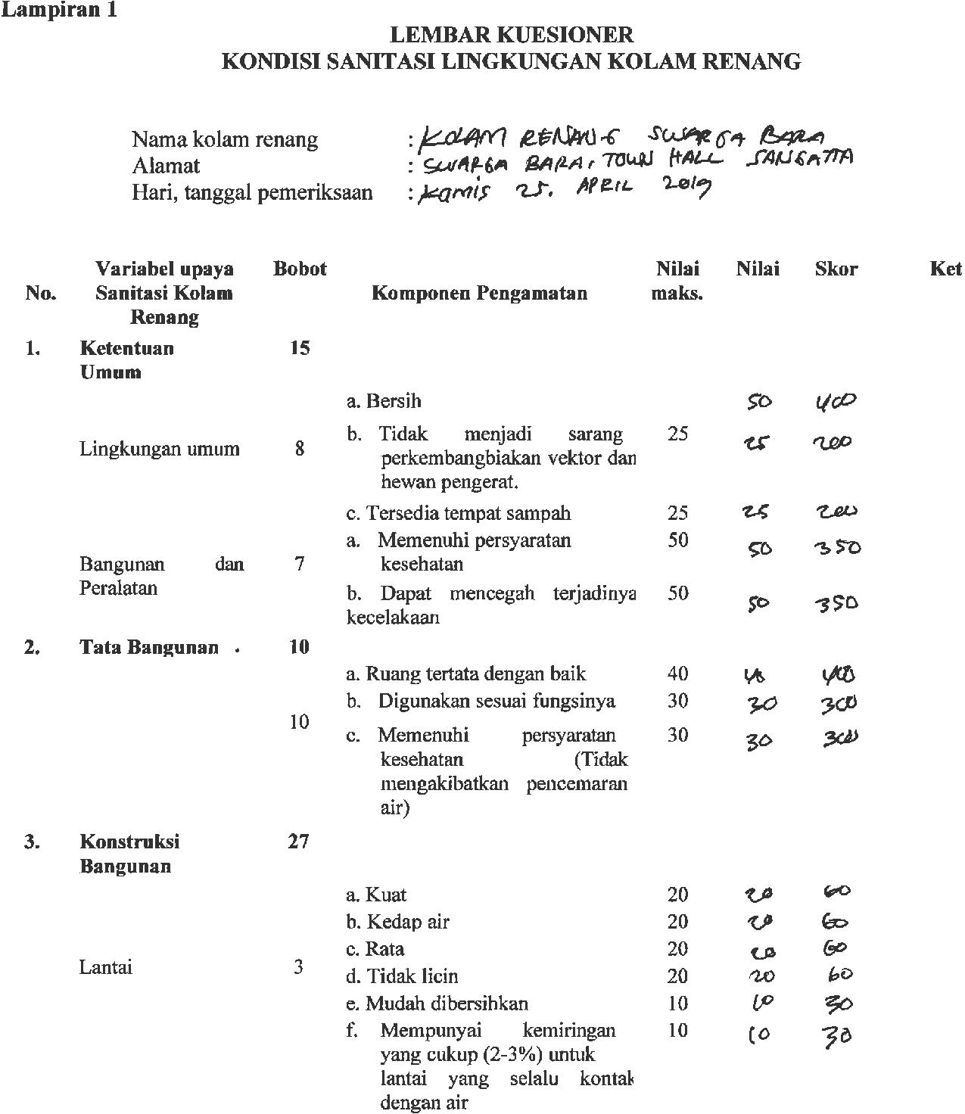

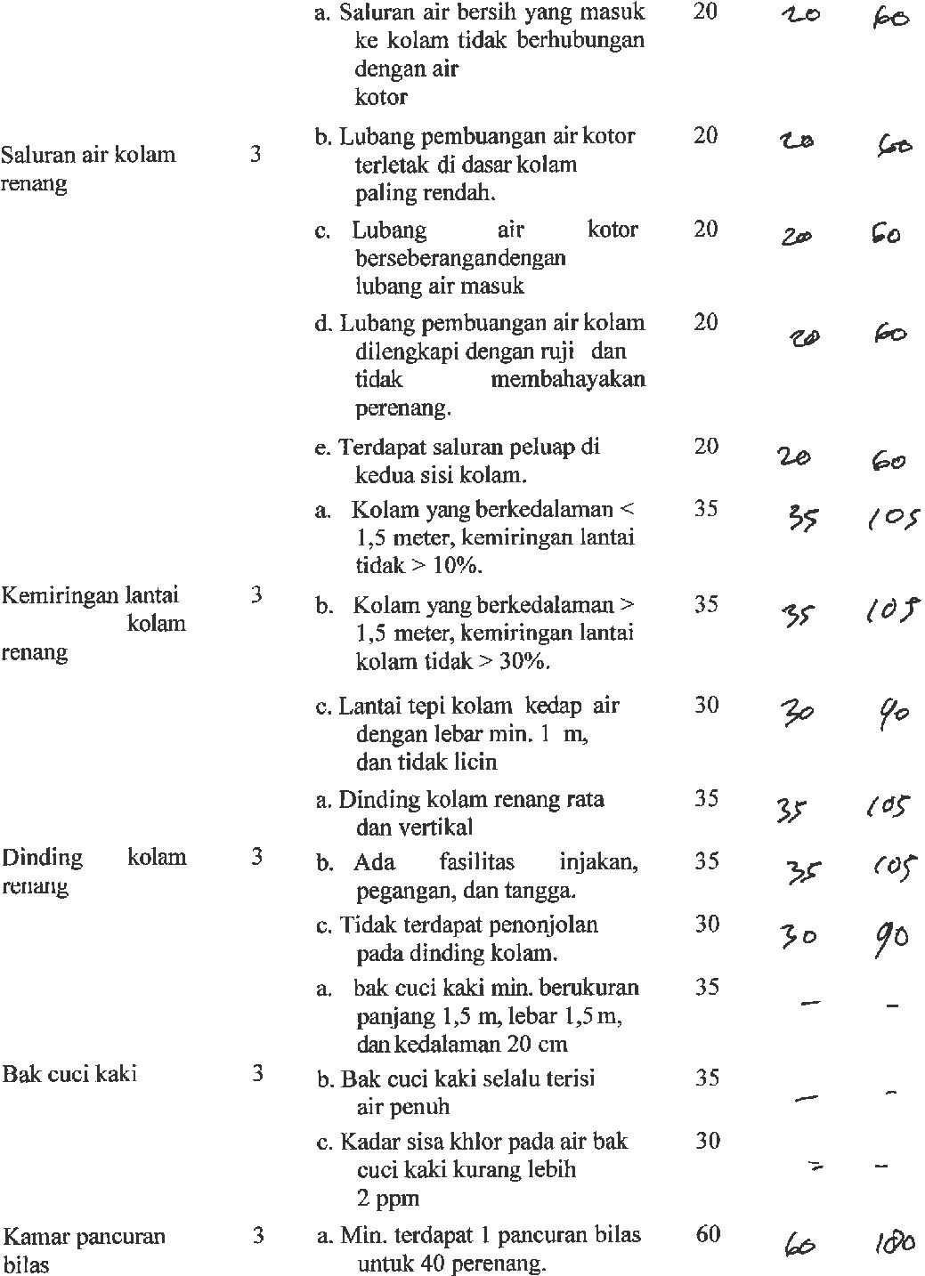

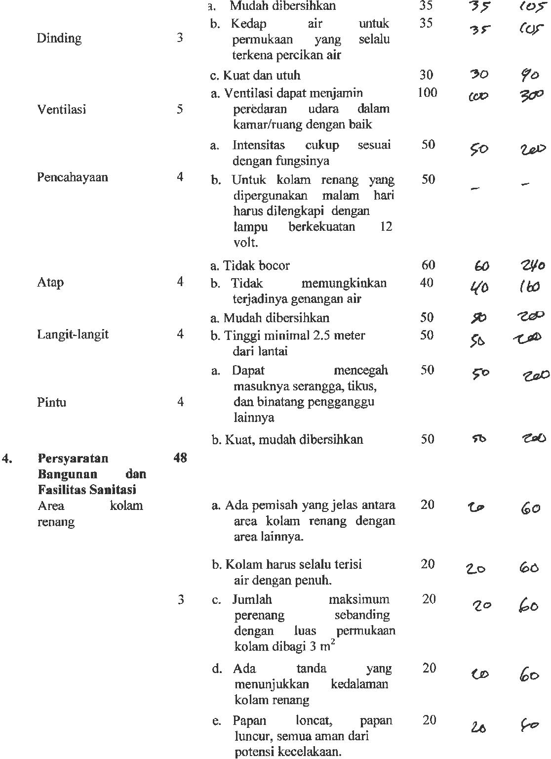

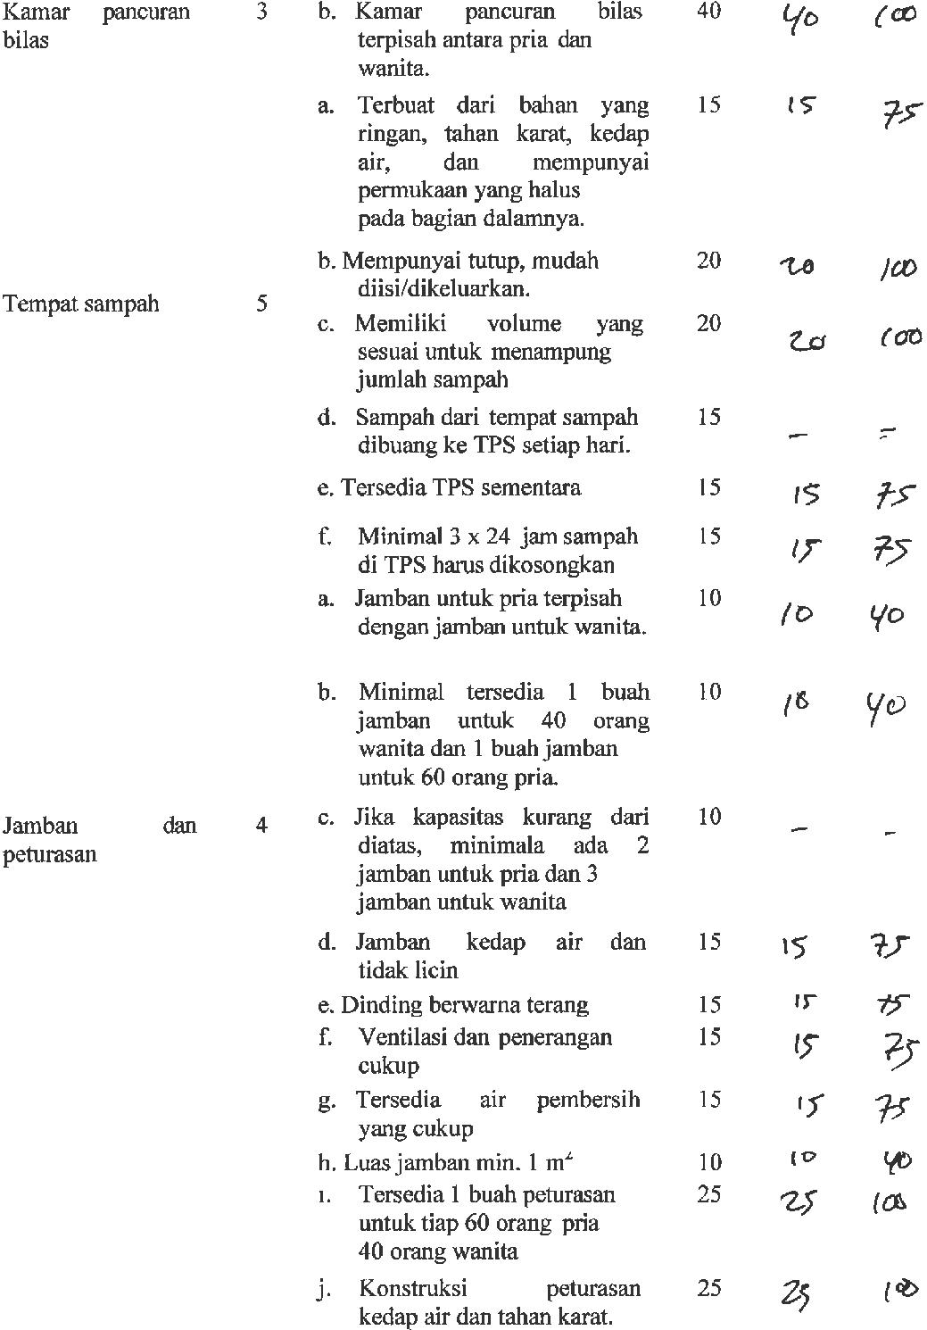

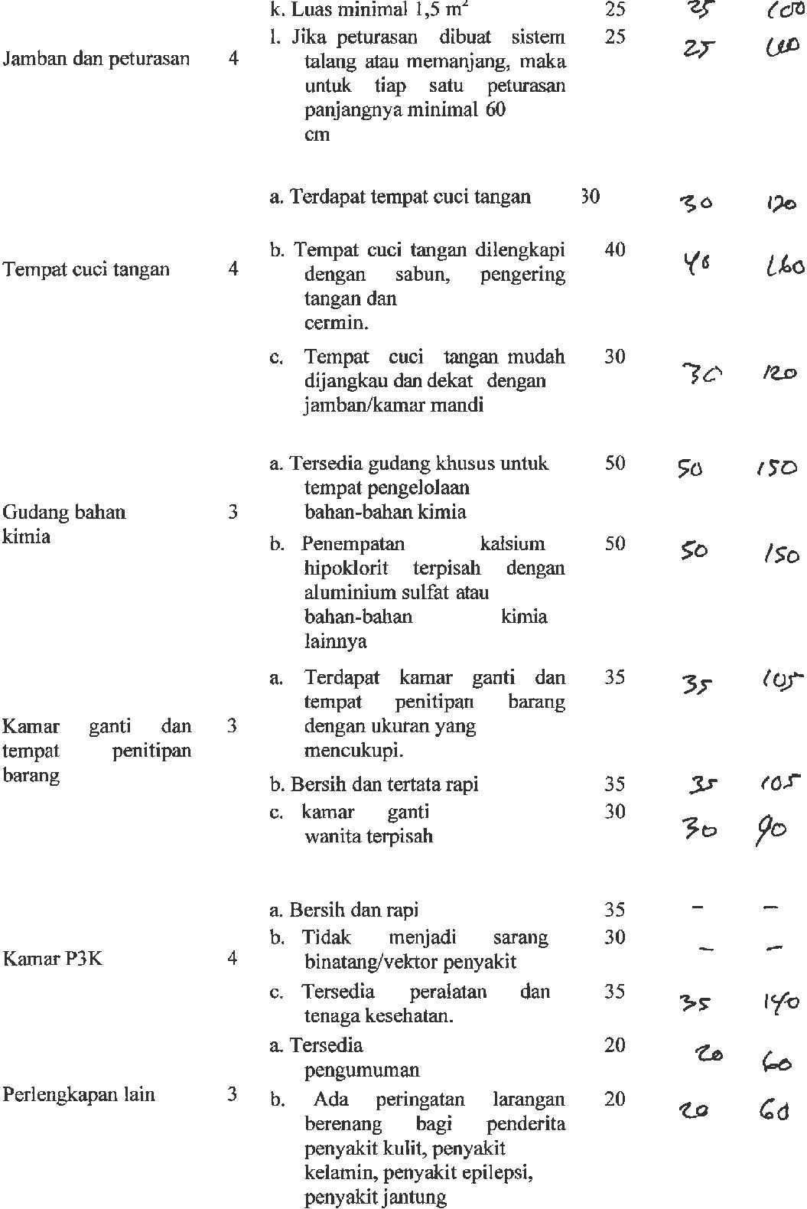

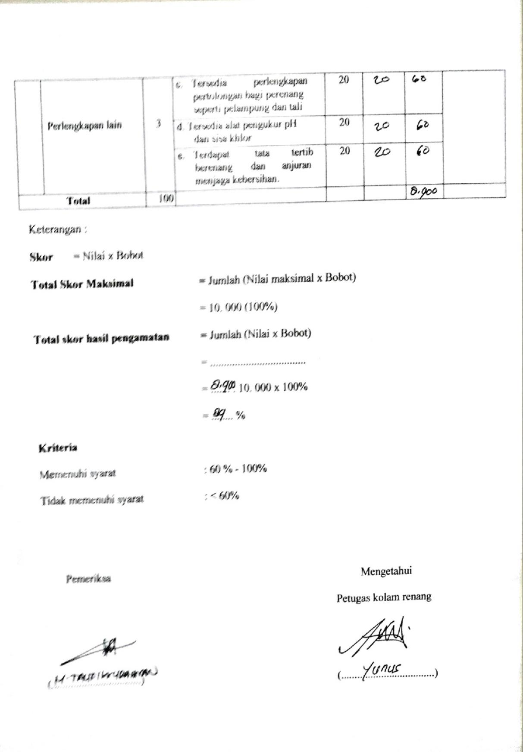

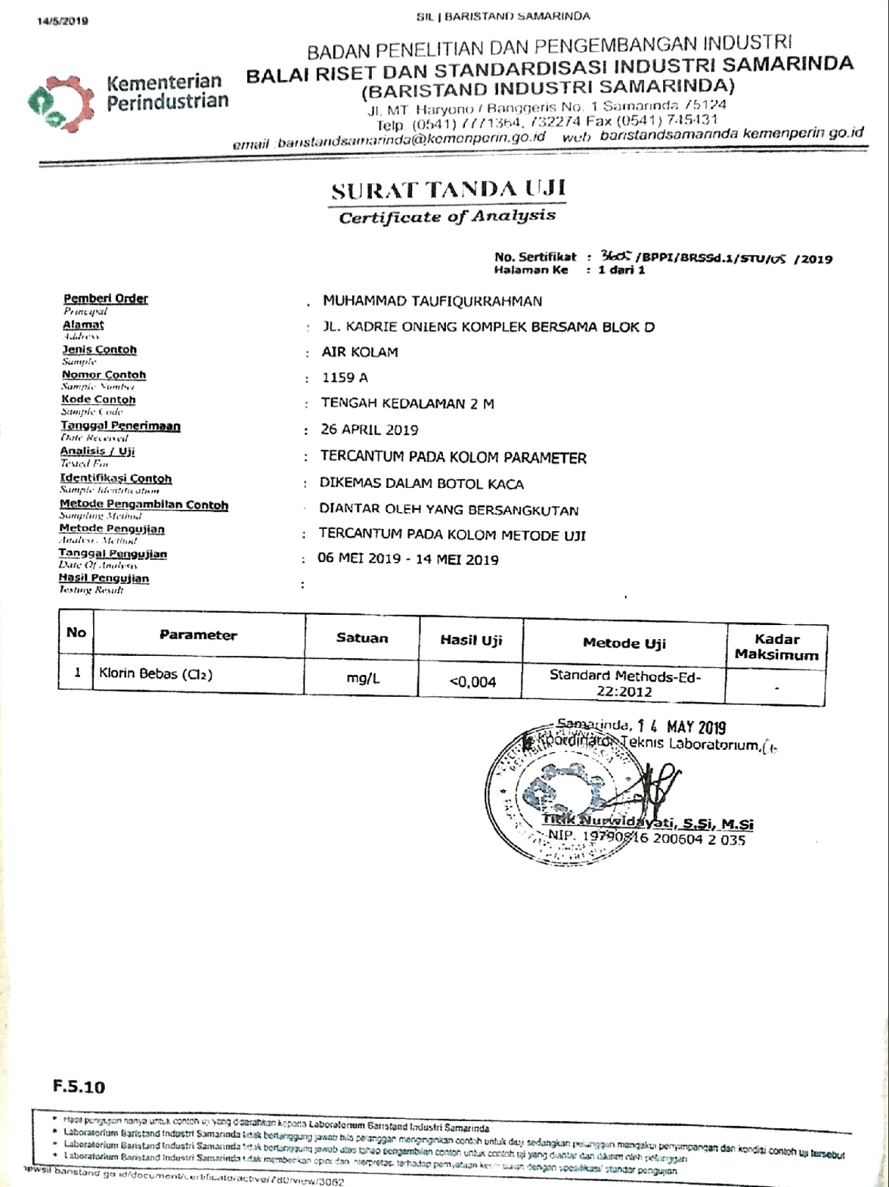

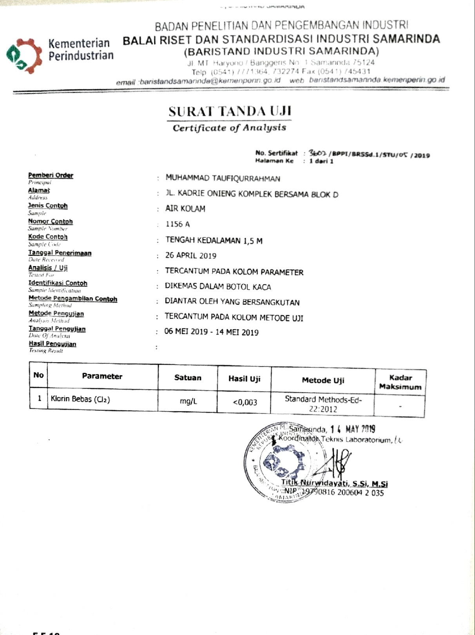

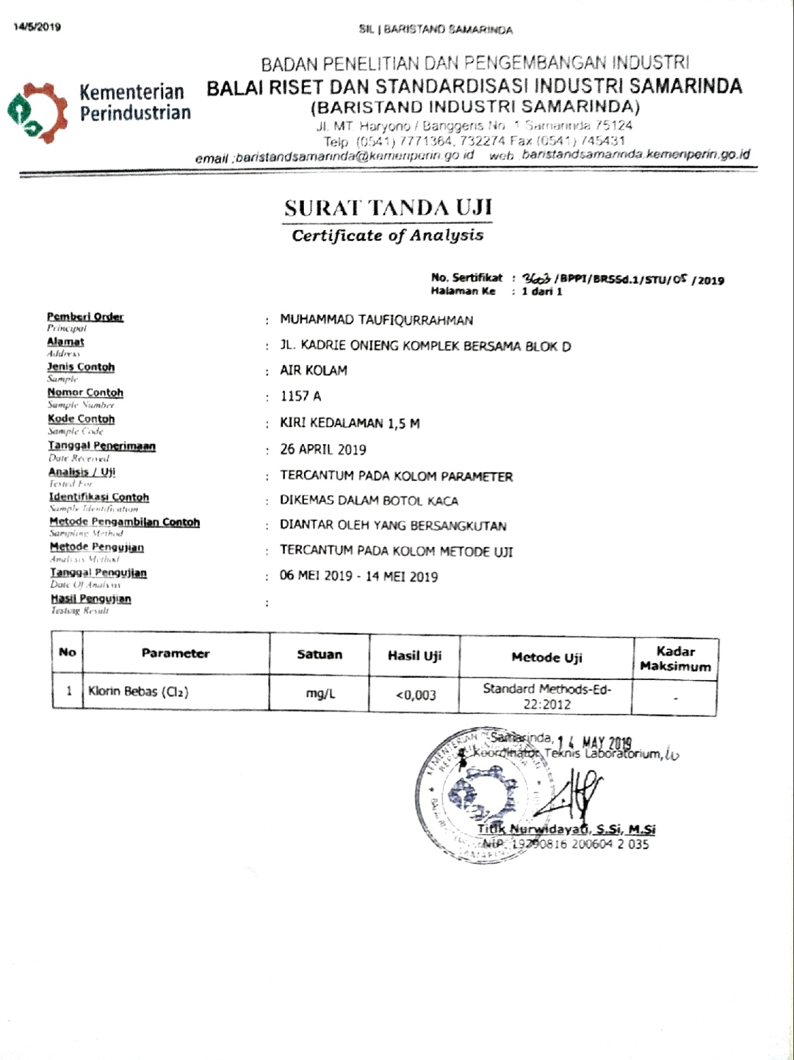

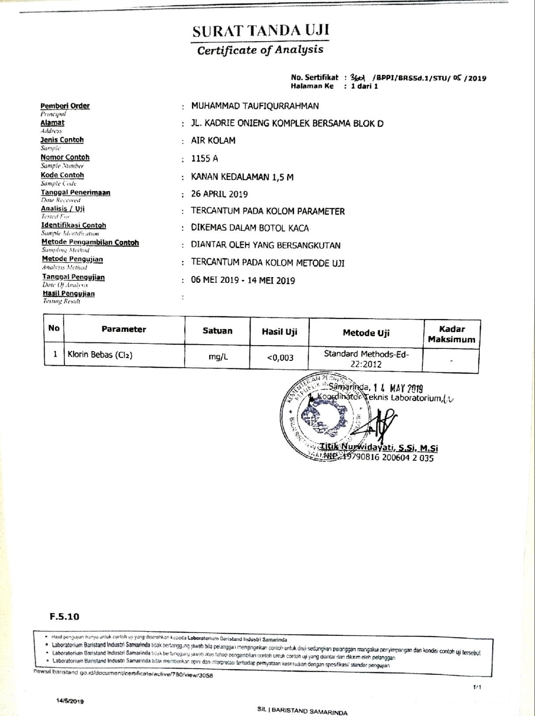

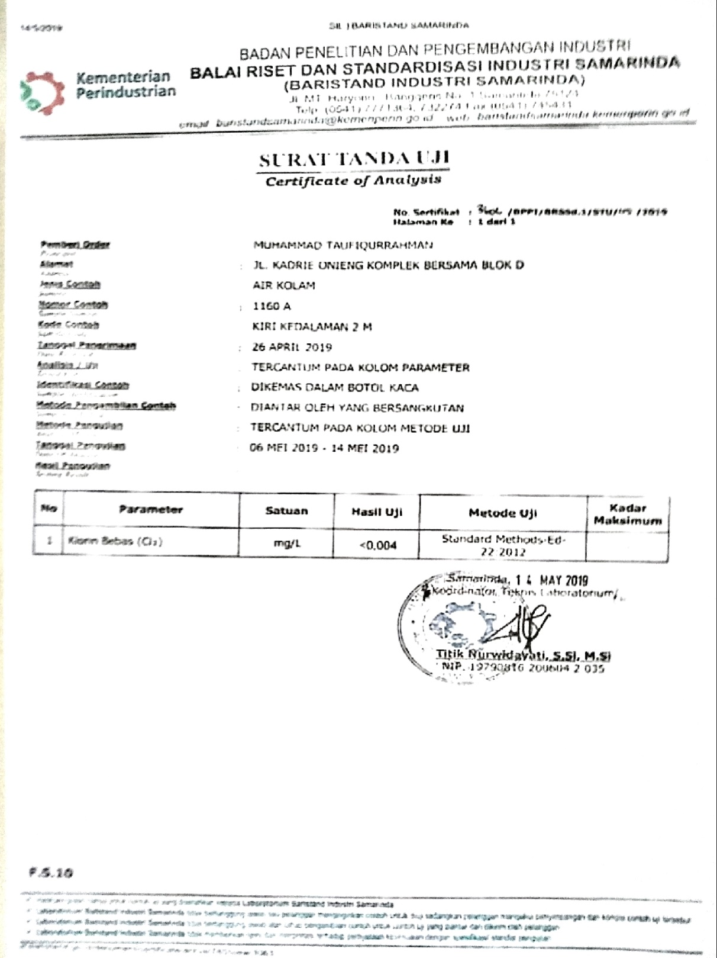

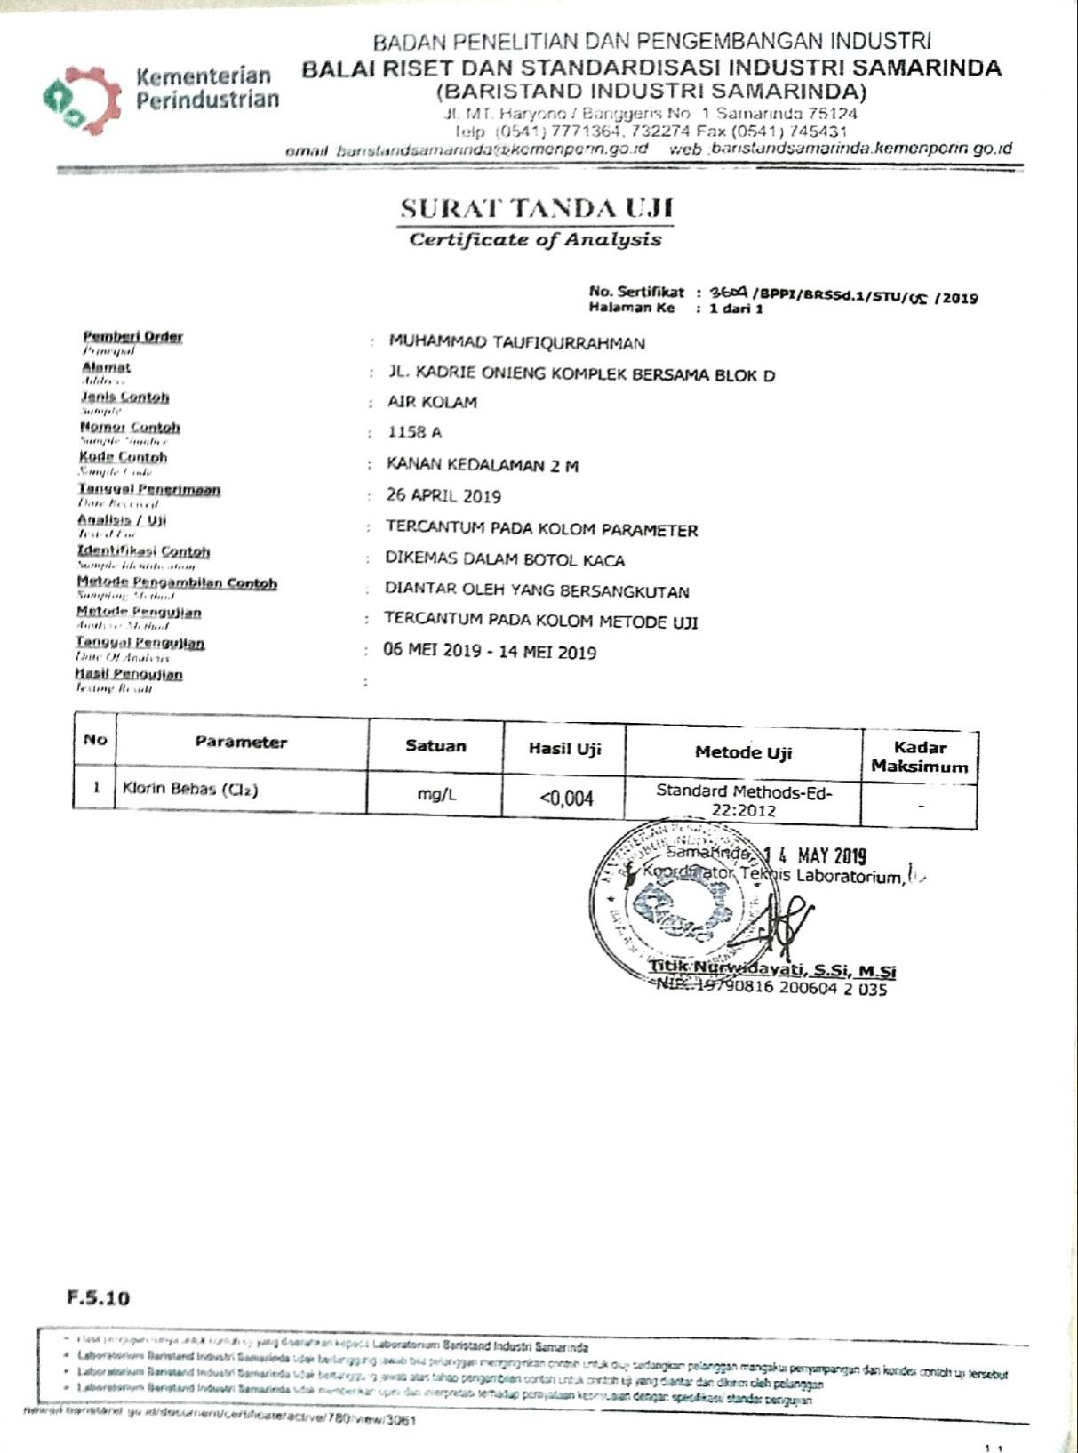

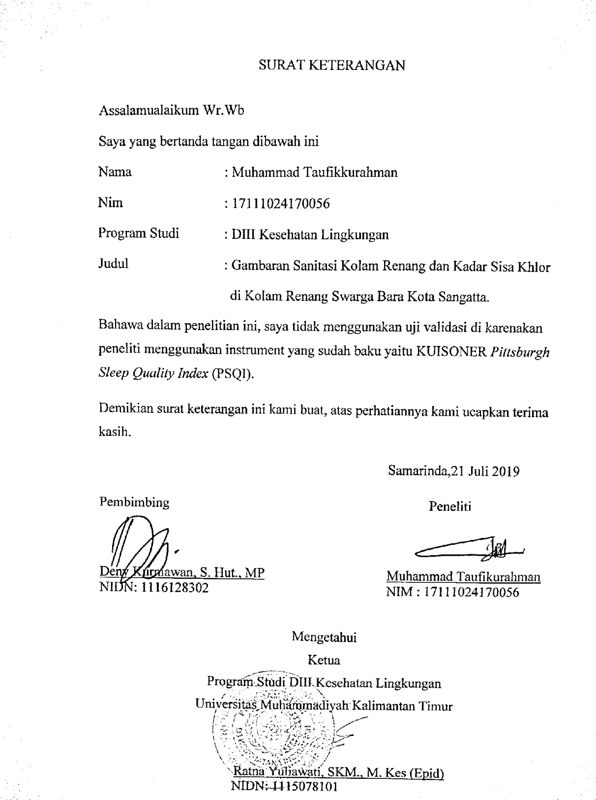

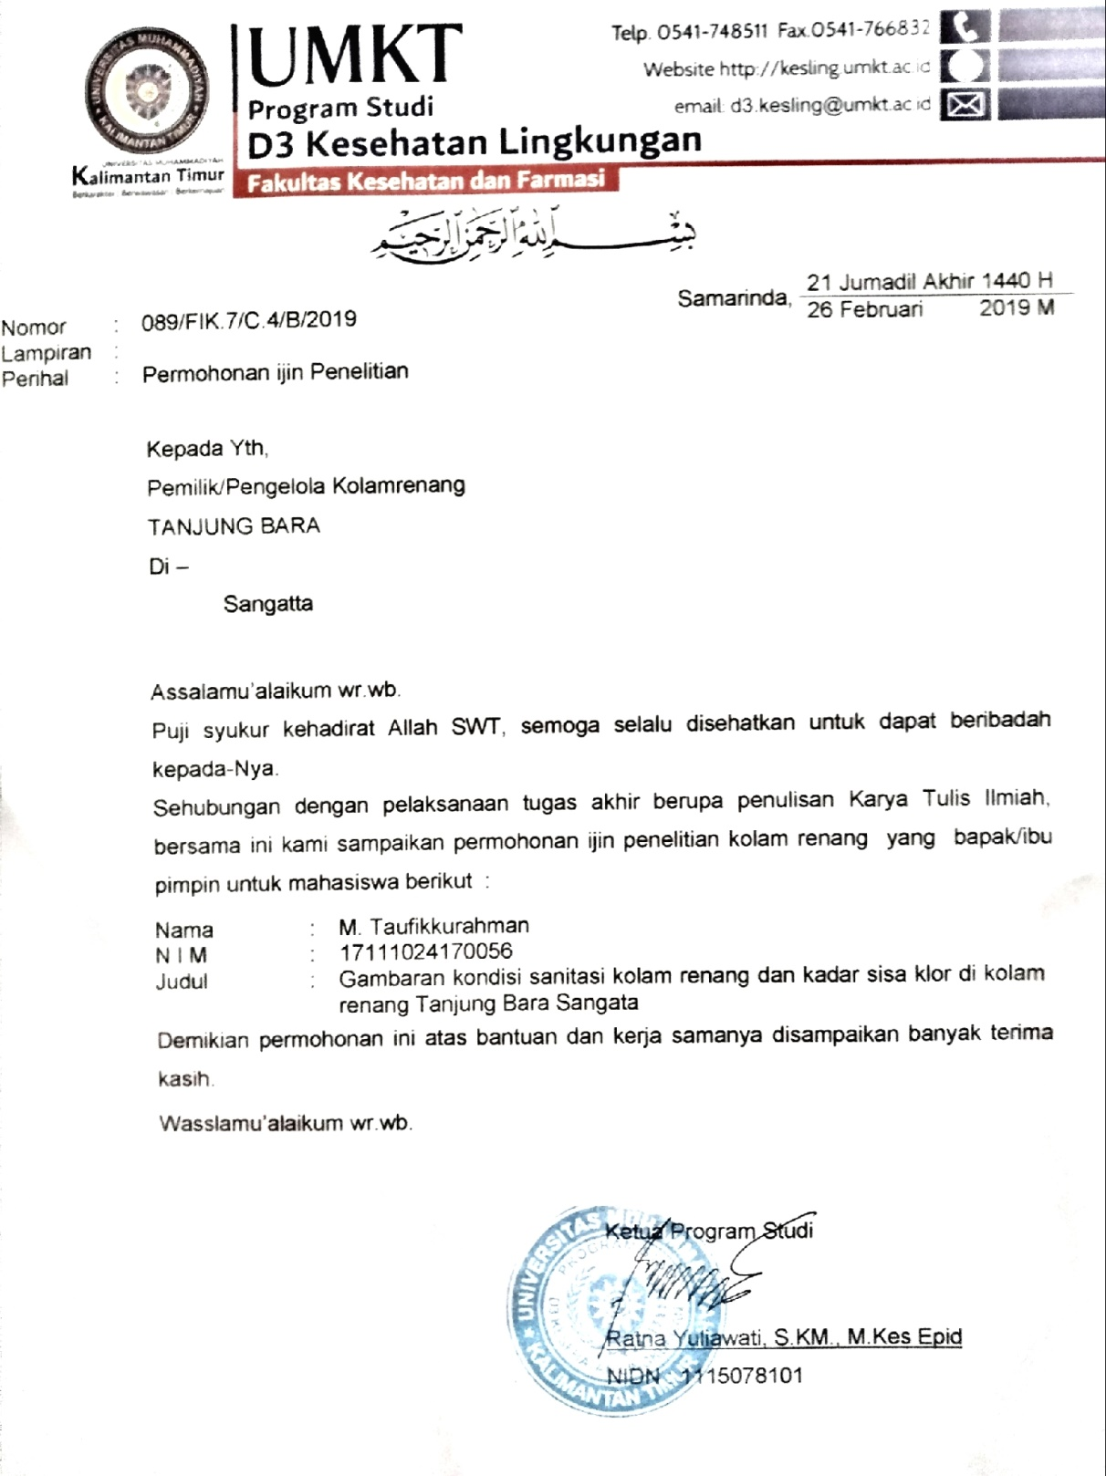

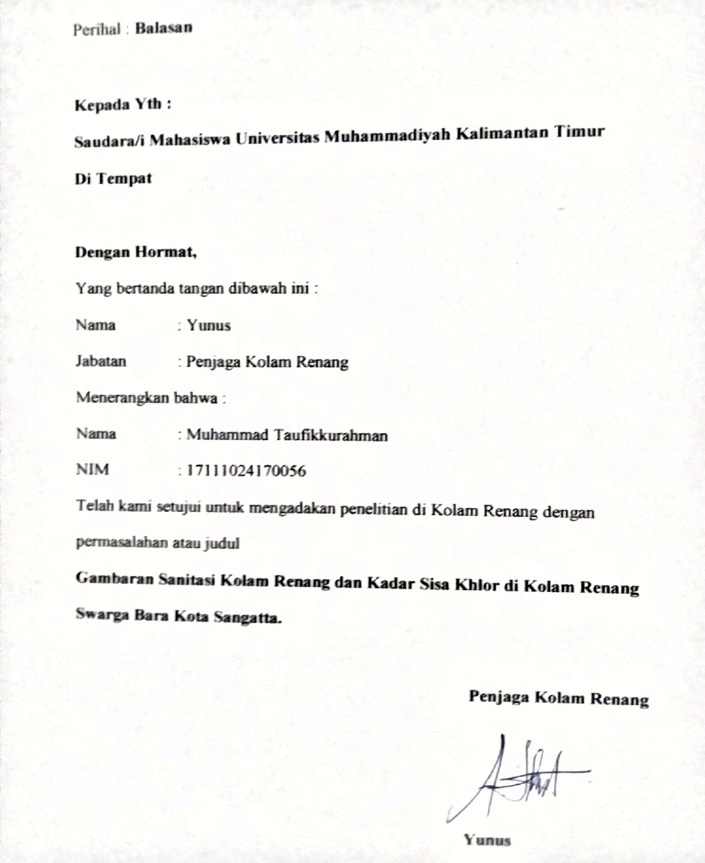

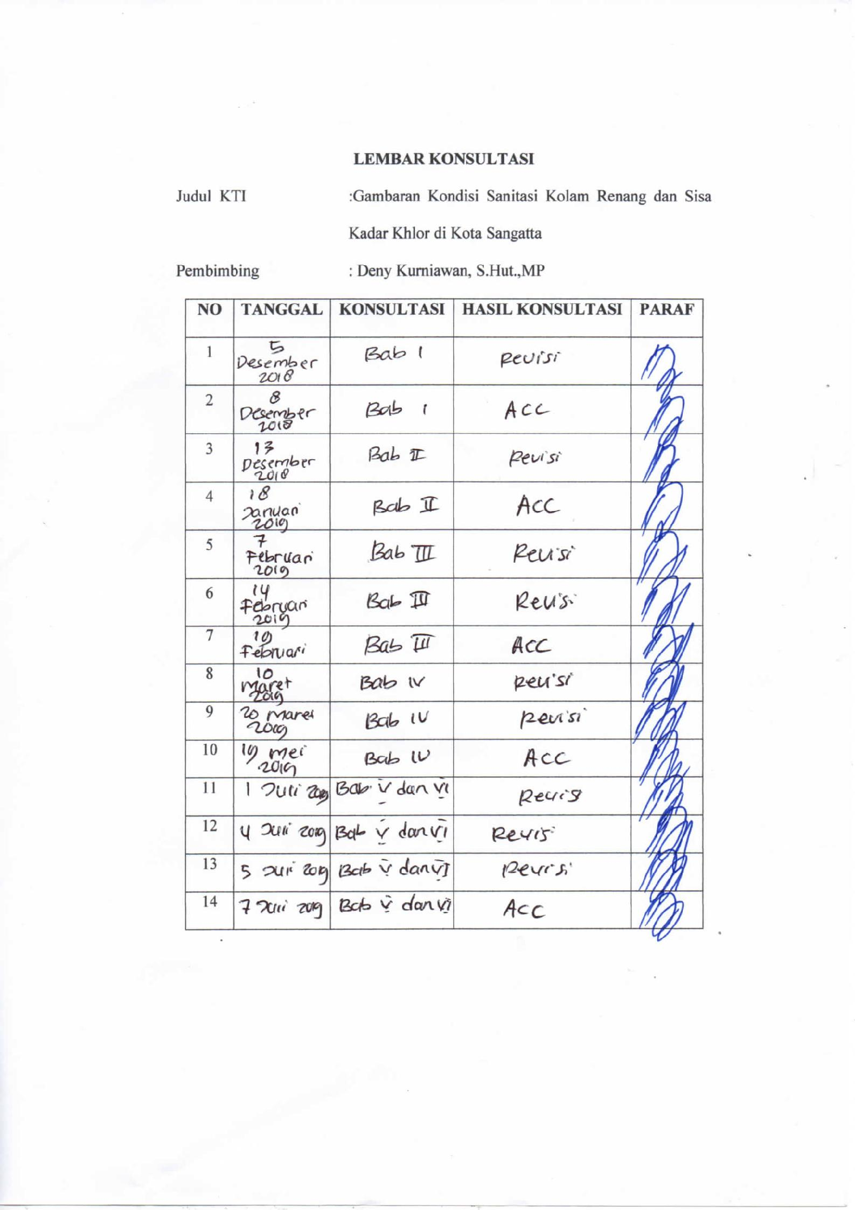

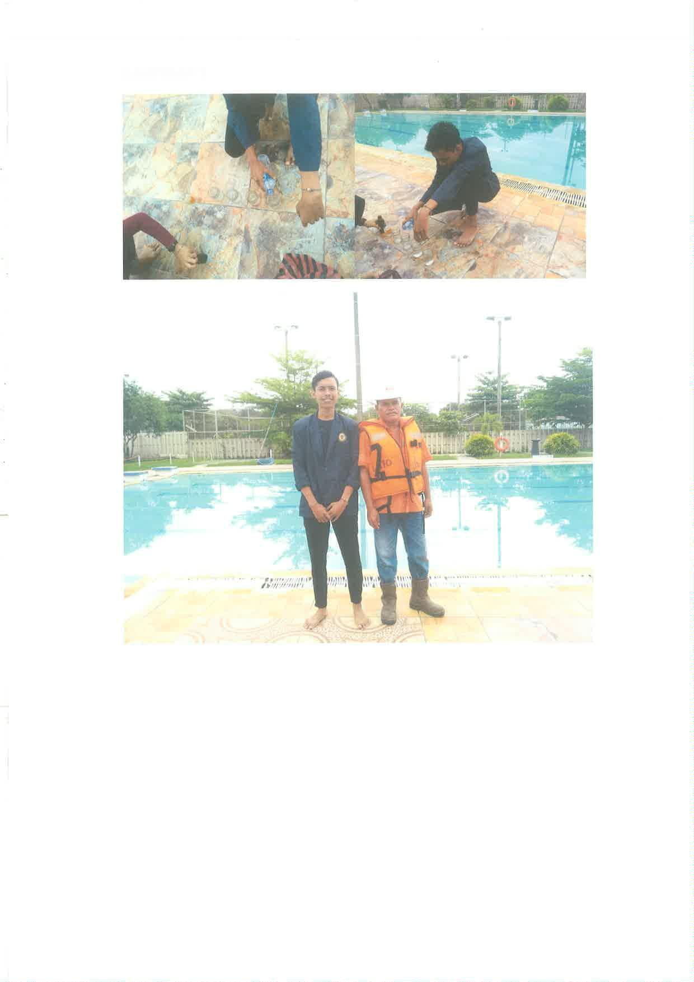

RIWAYAT PENDIDIKAN



Nama : MUHAMMAD TAUFIKKURAHMAN
Tempat/Tanggal Lahir : Sangkulirang, 05 September 1997
Jenis Kelamin : laki-laki
Agama : Islam
Alamat : Jl. Poros Desa Bumi Etam Kecamatan Kaubun,
Kutai Timur
Nama Orang Tua : Saprun dan Saknah
Riwayat Pendidikan : - Tahun 2004-2010 SD Negeri 003 Kecamatan
Kaubun
-Tahun 2011-2013 SMP Negeri 001 Kaubun
-Tahun 2013-2015 SMA Negeri 1 Kaubun
-Tahun 2016-2019 Prodi D3 Kesehatan Lingkungan Universitas Muhammadiyah Kalimantan Timur.
No. Hp : 0821-4872-8682
Email : mhmmdtaufik808@gmail.com

